univerzita palackého v olomouci
Pedagogická fakulta
Katedra hudební výchovy

Bakalářská práce
Bc. Iva Stáncová Kevešová

Klavírní notová opora vybraných písní pro učitelky mateřských škol

Olomouc 2018 Vedoucí práce: Mgr. Lenka Kružíková, Ph.D.

Čestné prohlášení

Prohlašuji na svou čest, že jsem bakalářskou práci vypracovala samostatně a že jsem uvedla veškerou použitou odbornou literaturu.

V Olomouci dne 18. 11. 2018 ..………………………..
Iva Stáncová Kevešová

Poděkování

Ráda bych na tomto místě poděkovala své vedoucí Mgr. Lence Kružíkové, Ph.D. za odborné vedení mé práce a cenné rady.
Mé díky patří i všem blízkým, kteří mi při psaní byli oporou.
Obsah
Úvod 6
Teoretická východiska 8
1 hudba v mateřské škole 8
1.1 Mateřská škola v životě dítěte 8
1.2 Dítě a hudba 9
1.3 Rozvoj hudebních dovedností 9
1.4 Hudební vzdělání a Rámcový vzdělávací program 10
1.5 Role pedagoga mateřské školy 11
1.6 Příprava předškolního pedagoga 12
2 Klavírní doprovodY 14
2.1 Harmonizace písně 14
2.1.1 Harmonizace prodlevou (dudácká kvinta) 15
2.1.2 Doprovod tónikou a dominantou 15
2.1.3 Doprovod základní harmonickou kadencí T – S – D 16
2.2 Stylizace klavírního doprovodu 17
2.2.1 Klavírní doprovody písní v sudém taktu 17
2.2.2 Klavírní doprovody písní v lichém taktu 20
2.2.3 Stylizace v široké a smíšené harmonii 22
2.2.4 Předehra, mezihra a dohra 23
PRAKTICKÁ ČÁST 26
3 metodologie práce 26
3.1 Cíle bakalářské práce 26
3.2 Výzkumný soubor 27
3.3 Metodika sběru dat 27
3.4 Stanovení hypotéz, statistiky dotazníku a interpretace výsledků 28
3.5 Shrnutí pilotní studie 30
4 zpěvník 31
4.1 Tvorba zpěvníku 31
4.2 Zápis levé ruky v houslovém klíči 31
4.3 Uvedení variant klavírních doprovodů 32
4.4 Výběr písní 32
4.5 Rozsah písní 33
4.6 Instrukce k použití zpěvníku 33
4.7 Seznam písní a charakteristika doprovodů 34
DISKUZE 36
ZÁVĚR 38
SOUHRN 39
SUMMARY 39
SEZNAM POUŽITÉ LITERATURY 40
seznam obrázků a tabulek 43
seznam příloh 44

Úvod

„Muzika nejpřirozenější nám jest“, píše Komenský (1964, s. 29), a proto, abychom děti zvykali na melodii a harmonii, máme si my, jejich rodiče a pěstouni, s nimi zpívat. S tím nelze než souhlasit, obzvláště v dnešní přetechnizované době, kdy se na nás, prakticky kamkoli vejdeme, hrnou vlny zvukového smogu, ať již v podobě nepřetržitě znějících rádií, vyzvánění mobilních telefonů či hluku ulice. Naopak ubývá chvilek, kdy rodiče s dětmi doma zpívají a třeba se i doprovázejí na hudební nástroj. Děti se bez našeho přičinění nemohou onomu zvukovému smogu bránit a naopak o to, aby se v rodinách více zpívalo a hrálo, se bez naší pomoci nemohou příliš zasloužit.
Zasloužit se o to ovšem mohou pedagogové, v případě malých dětí pedagogové předškolní. Vzhledem k tomu, že v některých případech jsou pro dítě tou jedinou možností, jak se setkat s živou hudbou, je to snad i jejich povinnost. Živá hudba v prostředí mateřské školy v podstatě znamená zpěv paní učitelky, vlastní zpěv dětí, možná hru na Orffovy nástroje a instrumentální doprovod, o který se postará paní učitelka. Ale skutečně se postará?
Pokud totiž pedagog není příliš zběhlý ve hře na nástroj, stává se tento úkol problematickým. Předškolní pedagogové mají samozřejmě k dispozici množství hudebních nahrávek s dětskými písněmi, některé i se samostatným hudebním doprovodem, do kterého děti mají zpívat. Já bych se v této práci ovšem ráda držela oné živé hudby a zaměřila se na posílení hudebních kompetencí studentek a tím pádem budoucích učitelek mateřských škol.
Pokud tedy chceme s dětmi zpívat a současně hledáme notový materiál, máme v současné době k dispozici různé zpěvníky dětských písní, kde je nejčastěji v notách zapsána melodie a nad ní akordické značky. Mou hypotézou je, že i pro hráče na klavír může být obtížné si sami podle akordických značek vytvořit doprovod. Proto bych chtěla vytvořit klavírní oporu, která by studentkám umožnila tuto problematiku zvládnout a posílila tak jejich kompetence při hudební výchově realizované v mateřské škole, respektive k rozvíjení zejména pěveckých dovedností dětí předškolního věku.
Rovněž se domnívám, že další demotivující složkou může být složitost čtení basového klíče, ve kterém jsou pro klavír doprovody v levé ruce zaznamenávány. Proto jsem chtěla v této klavírní opoře zvolit netradiční zápis pro levou ruku, a sice v houslovém klíči. Tento způsob záznamu můžeme najít například u Stojana (2000), který sice má ve Škole hry na klavír a keyboard bez basového klíče značenou levou ruku v houslovém klíči, ovšem klavírní doprovody zmiňuje pouze tři.
Pro rozšíření klavírních dovedností nejen budoucích učitelek mateřských škol, jsem se rozhodla vytvořit klavírní oporu, která by umožňovala naučit se hrát k melodii v pravé ruce doprovod v ruce levé. Cílem předkládané bakalářské práce je tedy dokázat upotřebitelnost zpěvníku s ukázkami klavírních doprovodů za současného záznamu levé ruky v houslovém klíči. Navazujícím cílem je pak sestavení takto navržené klavírní opory, ze které by předškolní pedagogové mohli ve své praxi čerpat a posílit tak své hudební sebevědomí. Klavírní opora by měla mít formu samostatného zpěvníku.

Teoretická východiska

V teoretické části se pokusíme definovat vztah hudebního vzdělávání a mateřské školy. Dále nás bude nás zajímat zejména role preprimárního pedagoga v procesu hudebního vzdělávání dětí předškolního věku a jeho připravenost tuto roli plnit. Zejména se zaměříme na klavírní dovednosti absolventů předškolní pedagogiky z hlediska schopnosti doprovázet zpěv na hudební nástroj, konkrétně klavír.
V kapitole Klavírní doprovody si vysvětlíme principy tvorby klavírního doprovodu a uvedeme některé typy doprovodů, se kterými budeme pracovat v praktické části práce.

1 hudba v mateřské škole

1.1 Mateřská škola v životě dítěte
Člověk je formován různými činiteli: rodinou a rodinnými vztahy, kamarády, spolužáky a učiteli ve škole, vychovateli, zájmovými kroužky, v dnešní době i masovými sdělovacími prostředky. Každý je ale také, jak dále najdeme v Kantorové (2008), utvářen cílevědomým a intencionálním výchovným působením, stejně jako prostředím působícím nezáměrně a v neposlední řadě také biologickými faktory.
Mateřská škola představuje ono cílevědomé a záměrné výchovné prostředí. Doba, kterou zde dítě stráví, se pohybuje okolo tří let. V současné době může nastat případ, že do mateřské školy nastoupí již dítě dvouleté a pokud dostane odklad školní docházky, dosáhne tato doba úctyhodných pěti let.
Vzhledem k prudkému vývoji a rozvoji dítěte v tomto senzitivním období, je nepochybné, že mateřská škola má na dítě vliv poměrně zásadní. Jak píše Opravilová (2011) dále, základním smyslem výchovy a vzdělávání je navodit už u malých dětí "jakýsi dramatický životní pocit", vědomí, že v lidském životě jde o něco významného a vznešeného, na což je třeba být připraven a čemu je potřeba věřit. Souhlasně s Jurkovičem (2012) můžeme rovněž konstatovat, že již v nejútlejším věku se vytvářejí u dětí předpoklady, jak zvládat mnohé a stále složitější životní situace. Jak vzrušující je vědomí, že můžeme s dětmi v tomto období sdílet jejich přítomnost a být jim nápomocni!
Jako předškolní pedagogové máme k dispozici širokou škálu možností: výtvarné činnosti, pohybové aktivity, dramatickou výchovu, pobyt venku a v neposlední řadě samozřejmě hudební výchovu, jež je ohniskem zájmu této práce. Pojďme se tedy podívat na vazby hudba - dítě - mateřská škola.

1.2 Dítě a hudba
V knize od Chladné (1968) se dočteme, že první pokusy o umělecký projev patří ke znakům, pomocí nichž se v historickém vývoji člověk začal odlišovat od zvířete. Přijímání hudby a její reprodukce zpěvem nebo hrou na nástroje proto patří k základním projevům lidské psychiky.
Hudba může nejen v mateřské škole bourat bariéry a zbavovat ostychu. Jak se můžeme dočíst v Bonafosovi (2007), pokud má dítě na začátku školního roku problémy se začleněním do kolektivu, mohou například hudební aktivity s tematikou zvířátek usnadnit kontakty, jak ve vztahu dítě-dítě, tak dítě-učitel. Také podle Jurkoviče (2012) může hrát hudba roli jakéhosi harmonizujícího prvku. Kromě toho má, jak píše Chladná (1968), hudba už i v tomto období rekreační cíl, neboť umožňuje dětem fyziologické uvolnění se správným dýcháním a zároveň psychické uvolnění, které vytváří specifickou radostnou náladu.
Přáním Jurkoviče (2012) je, aby hudba ve škole byla chápána jako jeden z důležitých projevů lidské činnosti, který přispívá ke kultivaci dítěte jako lidské bytosti. V písních se podle něj zachycuje a předává zkušenost minulých generací velice přirozenou formou, a právě písně jsou určitým druhem informace o našem světě.
Zpěv je pro děti nejpřirozenějším hudebním projevem, jak píše Tichá (2014), a některé děti umí dokonce dříve zpívat než správně mluvit! Právě zpěv je také podle Jurkoviče (2012) nejčastějším hudebním projevem a z pohledu rodiče může být právě písnička téměř hmatatelným dokladem toho, co se dítě ve škole naučilo a může se stát vzájemným poutem mezi dítětem a učitelem a také rodičem a dítětem.
Že se budou zpěv a ostatní hudební dovednosti kultivovat citlivým vedením nejen při hudebních chvilkách ve třídě mateřské školy, je nasnadě. To, že se ke zpěvu přidá doprovod na hudební nástroj, už nemusí být samozřejmostí, a přitom je jistě příjemné a obohacující nejen pro děti se ke zpěvu nechat oblažit i hudebním doprovodem, který zároveň umocňuje, usnadňuje a urychluje u dětí rozvoj nejen hudebních dovedností, jak je definujeme níže.

1.3 Rozvoj hudebních dovedností
Melodie a rytmus patří mezi základní výrazové prostředky hudby, kterými jsou dále tempo, dynamika, melodie, barva a harmonie, které se podle Rakové (2009) ve skladbě vzájemně podporují a jejich vzájemný vztah a pohyb probouzí určitou emoci a vyvolávají hudební zážitek. Pokud se ve skladbě máme orientovat, musíme se, jak tvrdí Raková (2009), naučit rozpoznat, co je v ní stejné, tedy co se opakuje, a naopak, co se objevilo nového. Malé dítě, pokud je k tomu vedeno, dokáže sledovat průběh melodie, některé děti poznají i návrat úvodní melodie. Rozvíjí se tak u nich cit pro hudební formu, což je jedna z hudebních dovedností.
Základem hudebnosti, jak můžeme najít u Tiché (2014), je rytmické cítění, které umožňuje prožívat rytmus, metrum a pulzaci a reagovat na ně pohybem. Dále se rozvíjí hudební sluch, tedy rozlišování jednotlivých vlastností tónu: délky, síly, barvy a výšky. Hudební zkušenosti, které si můžeme v duchu vybavit a o něž se při zpěvu nebo hře na nástroj opíráme, nám zprostředkovává hudební paměť a hudební představivost. A konečně tonální cítění, které umožňuje čistě zpívat melodie v různých tóninách a které znamená schopnost cítit vztah jednotlivých tónů k tónickému kvintakordu.
Podobně se při rozvoji citu pro krásu v umění i životě podle Herdena (1978) uplatňuje výchova analyticko-akustických schopností, tedy rozlišování elementárních výrazových prvků a poznávání hlavních stavebních principů, jimiž jsou opakování, podobnost, kontrast a obměna.
Dále jde o emocionální a estetickou výchovu, kdy se rodí žákův vkus. Získaný vjem, jak píše Herden (1978), umožní utvoření představy a dále vznik prožitku, který je důsledkem působení uměleckého díla. Jde zde o didaktické využití syntézy objektivního obsahu a subjektivního zážitku, které vede k výchově citu pro krásu v umění i životě.
Než se budeme věnovat roli předškolního pedagoga ve vzdělávacím procesu a jeho praktické připravenosti, rádi bychom se podívali, jak je hudební vzdělání ukotveno v Rámcově vzdělávacím programu.

1.4 Hudební vzdělání a Rámcový vzdělávací program
"Rámcový vzdělávací program pro předškolní vzdělávání" (dále je RVP PV) je závazný dokument určující práci pedagoga v mateřské škole. Stanovuje klíčové kompetence, k jejichž rozvoji je dítě vedeno vzdělávací nabídkou. (Smolíková, 2004)
Například kompetenci k učení tak může pomoci rozvíjet nácvik písně, kdy je vyžadováno určité úsilí, soustředěnost a výsledkem může být celá nová píseň, již si děti dovedou zapamatovat. Mimoto se vhodně tematicky zvolenými písněmi dětem dostává nových poznatků o světě lidí, kultury, přírody i techniky. Hudba je také jedinečnou možností, jak dětem umožnit rozvoj jejich fantazie a představivosti a obohacovat jejich zkušenostní základnu, což pomáhá rozvoji kompetence k řešení problémů.
Pro posilování komunikativní kompetence jsou hudba a zpěv rovněž nosnou základnou, neboť přispívají k rozvoji řeči, výslovnosti a schopnosti rozumět slyšenému. Jak píše Jurkovič (2012), slova písně melodicko-rytmickou cestou obohacují dětský slovník a při stálé péči o dobrou výslovnost se skrze zpívání zlepšuje i kultura mluveného projevu dětí.
Vezmeme-li v potaz Jurkovičovo (2012) tvrzení, že hudbě můžeme přičíst výrazný citový vklad, který právě v nejútlejším věku v dítěti zakládá potřebu citu a dovednost, jak jej rozdávat, pak i na poli kompetence sociální a personální mohou vhodně zvolené hudební aktivity jistě hrát podpůrnou roli.
Stejně tak příhodné náměty písní opět mohou předškolnímu pedagogovi posloužit při posilování kompetencí činnostních a občanských, což znamená chápat, že zájem o to, co se kolem děje, činorodost, pracovitost a podnikavost jsou přínosem a že naopak lhostejnost, nevšímavost, pohodlnost a nízká aktivita mají své nepříznivé důsledky.
Co se týče obsahu vzdělávání, je RVP PV (Smolíková, 2004) uspořádán do pěti vzdělávacích oblastí: Dítě a jeho tělo, Dítě a jeho psychika, Dítě a ten druhý, Dítě a společnost, Dítě a svět. Hudební vzdělávání se prolíná všemi oblastmi a je zajišťováno vhodně zvolenými hudebními a hudebně pohybovými činnostmi. Za jejich výběr a nabídku je zodpovědný pedagog. Učitelka mateřské školy tedy může využít vhodně zvolenou písničku pro podporu dosažení rozmanitých vzdělávacích cílů.
Ať už se jedná o samotný nácvik písně, tím tedy i rozvoj slovní zásoby a komunikačních dovedností, o podpoření nových znalostí, například ze světa zvířat, písničkou o daném zvířátku, o písničku k pohybové chvilce apod., vždy bude písnička obohacením. Fakt, že ji bude paní učitelka umět zahrát na klavír nebo jiný nástroj a v případě klavíru ji ještě zahrát s doprovodem, jistě dodá na větší poutavosti a zajímavosti pro dětské ouško. Neboť, jak píše Herden (1978), přiměřená motivace kladně ovlivňuje proces vzniku estetických prožitků i míru aktivity dětí při poznávání hudebního díla. Hudební doprovod písně ovlivňuje její emocionální náboj a umocňuje tak motivační složku vzdělávacího procesu.
Pojďme se tedy nyní podívat blíže na úlohu předškolního pedagoga.

1.5 Role pedagoga mateřské školy
Pedagog podle Herdena (1979) zasahuje do struktury osobnosti žáka možná víc, než si sám uvědomuje. I podle Opravilové (2011) je potřeba, aby si dospělí uvědomili, k jak obrovským psychickým a mravním proměnám v dětské osobnosti přispívají. Učitelka je, jak se dočteme v Jurkovičovi (2012), svým vzděláním určena zvládat celou řadu disciplín, mezi nimiž samozřejmě figuruje i hudba.
Rámcový vzdělávací program pro předškolní vzdělávání předpokládá, jak píše Jurkovič (2012), vynalézavost a iniciativu učitelek, proto velmi záleží na jejich hudebním vzdělání, zájmu o předmět, vlastním poslechu hudby, orientaci ve zpěvnících pro děti nejnižšího věku a také na připravenosti z pedagogické školy nebo pedagogické fakulty se zaměřením na mateřské školy.
Jistě budeme moci souhlasit s Jurkovičem (2012), že paní učitelka, která má hudbu prokazatelně ráda a hraje na hudební nástroj, který nejen doprovází zpívání, ale také jím ozvláštňuje i jiné aktivity a děti tak inspiruje k napodobení, je pro děti nejvíce povzbudivým a motivujícím elementem, který pomáhá budovat jejich pozitivní vztah k hudbě.
Děti se docela rády a ochotně podřizují nabídce různých činností, jak píše Opravilová (2011), a je tedy žádoucí jim tuto nabídku udělat co nejzajímavější a nejlákavější. V případě zpěvu se toho dá zajisté docílit tím, že se například nová písnička přednese s doprovodem klavíru, nástroje, na který se v této práci zaměřujeme pro možnost hrát na něj současně melodii i harmonický doprovod k písním a současně mít prostor k tomu i zpívat. Na paní učitelce potom je, aby tento nástroj ovládala alespoň do té míry, že písničky s jednoduchým doprovodem bude schopná zahrát.
Úlohou předškolního pedagoga, jak vyplývá z předchozího textu, je tedy nejen vzdělávací nabídku hudebních činností vhodně připravit, ale v neposlední řadě ji také poutavě s dětmi realizovat. Jak je na tuto činnost předškolní pedagog připravován a připraven?

1.6 Příprava předškolního pedagoga
Uvést mladého člověka do světa hudby je úkol více než složitý, jak se můžeme dočíst u Herdena (1979). Příprava pro úspěšné splnění tohoto společensky důležitého poslání podle něj předpokládá znalost problematiky z hlediska teorie i praxe.
Preprimární pedagogy u nás připravují střední pedagogické školy a pedagogické fakulty vysokých škol. Tato práce je zaměřena především na studentky vysokoškolského studia oboru učitelství pro mateřské školy v denní i dálkové formě, přičemž dálkovou formu autorka osobně zná.
Z hlediska požadavků na přijetí ke studiu je poměrně zásadní fakt, že ke studiu mohou být přijati i uchazeči bez předchozího hudebního vzdělání, neboť přijímací zkouška sestává pouze ze studijních předpokladů. Potom tak může docházet pro studenty ke svízelné situaci, kdy je potřeba absolvovat například tyto předměty, kde se s hrou na klavír počítá: Nástrojové praktikum (keyboard), Hudební nauka nebo Aplikovaná harmonie.
Pro jejich absolvování by studenti měli být schopni ovládat například tyto znalosti týkající se naší problematiky: realizovat vhodný způsob obouručního doprovodu jednoduché lidové nebo populární písně, nebo umět základní spojování akordů a jejich praktické jednoduché používání při doprovodu písní. Ostatně i Hrčková (1971) tvrdí, že by absolventky pedagogických škol měly umět vytvořit předehru, jednoduchý doprovod a vybrat i způsob, jak ho nejlépe využít.
Pokud tyto znalosti neovládají, nejen že jim to do značné míry komplikuje studium, ale především pozdější praxi, kde, jak jsme se mohli přesvědčit v předchozím výkladu, jsou tyto znalosti předpokladem pro uspokojivé vytváření vzdělávací nabídky týkající se hudebních činností. V souladu s Maizièrem (2011) můžeme tvrdit, že učitelům pak chybí motivace k učení, pokud se jedná o činnosti, které zcela neovládají. Tím by pak hudba v mateřské škole a zejména její praxe v podobě zpěvu za hudebního doprovodu mohla přicházet zkrátka.
Výchozím předpokladem autorky je, že překážkou zvládnutí hry na klavír pro účely doprovázení dětského zpěvu v mateřské škole může být kromě jiného problém s obtížemi při čtení basového klíče a následně také neschopnost vytvořit k melodii odpovídající harmonický doprovod v levé ruce.
Předkládaná práce by tak ve výsledku měla vést k vytvoření zpěvníku, kde by se řešila právě složitost basového klíče a zároveň možnost naučit se několik typů klavírních doprovodů. To vše za účelem posílení kompetencí pedagogů k tomu, aby učili hudbu tak, jak chtějí a jak by ideálně bylo potřeba.
Problematiku klavírních doprovodů řeší následující kapitola.

2 Klavírní doprovodY

Klavírní doprovod, jak uvádí Křístková (1991), má schopnost dotvářet celkovou atmosféru každé skladby. Od prvních tónů je třeba zachytit náladu a obsah písně a současně nenarušovat zřetelnou artikulaci jejího textu. Klavír se svou silou musí přizpůsobit barvě a nosnosti hlasu.
Doprovodná složka v prostředí školního vzdělávání má podle autorů Crhy a Haly (2008) za cíl rozvíjet schopnost žáků orientovat se ve vztazích dur-mollového systému a je také někdy naprosto nezbytnou oporou při jejich pěveckém projevu. Doprovod by podle nich měl obohatit a rozvinout melodickou linii, aniž by ji zakrýval a komplikoval, a stal se tak nápomocným při nácviku písní, což je podle autorky i nejčastější hudební aktivita v prostředí mateřské školy, na kterou je celá práce zaměřena.
Podle Crhy a Haly (2008) je možné při nácviku písně hrát pouze melodii bez doprovodu nebo společně s tzv. lidovým dvojhlasem (tercie či sexty), doprovázet ji pouze „položenými“ akordy nebo s použitím různých stylizací doprovodu včetně figurací. Neexistuje podle nich jediný „správný“ doprovod pro každou píseň.
Autorka si za cíl klade obohatit nejen učitelky mateřských škol o praktickou znalost několika typů doprovodu a vytvořit jim tak jakousi základnu, ze které budou moci vybrat vhodný doprovod pro nacvičovanou píseň. Klavírní doprovod v levé ruce bývá zapisován v basovém klíči, v houslovém klíči je pak vedena melodie. Vzhledem k poměrně složitému čtení basového klíče pro nezkušené pianisty nebo jako umožnění pokusu hrát na klavír i pro neklavíristy se dále autorka rozhodla tyto ukázky doprovodů pro levou ruku uvádět netradičně v klíči houslovém.

2.1 Harmonizace písně
Jak můžeme najít u Pecháčka (1999), zharmonizovat píseň znamená doprovodit jednohlasou melodii v pravé ruce akordy v levé ruce. Ve zpěvnících bývá píseň většinou zharmonizována akordickými značkami nad zápisem melodie.
Pecháček (1999) rozlišuje harmonizaci prodlevou, doprovod tónikou a dominantou, doprovod základní harmonickou kadencí T-S-D, doprovod s použitím vedlejších kvintakordů a doprovod s použitím mimotonálních dominant. Vedlejší kvintakordy a mimotonální dominanty již svou složitostí přesahují rámec této práce, proto si přiblížíme pouze první tři zmíněné typy.

2.1.1 Harmonizace prodlevou (dudácká kvinta)
Jedná se o prodlevu na tónickém kvintakordu, typickou zejména pro chodské písně, kdy zní po celou dobu písně na tónice tzv. dudácká kvinta, tedy prázdná kvinta (s vynechanou tercií), před níž může zaznít příraz v malé sekundě.

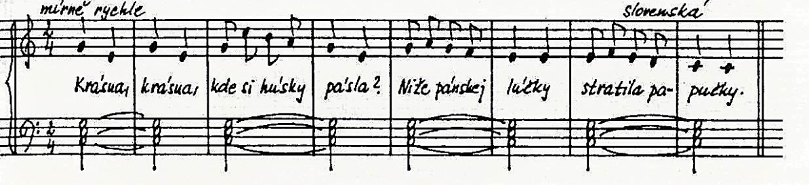
Obr. 1 - Harmonizace prodlevou (Pecháček, 1999, s. 15)

2.1.2 Doprovod tónikou a dominantou
Jako nejjednodušší způsob doprovodu definuje Pecháček (1999) střídání dvou základních harmonických funkcí, tedy kvintakordu I. stupně (tónika, značeno T) a V. stupně (dominanta, značeno D). Tóniku je vhodné používat v základním tvaru kvintakordu a dominantu tak, aby tónice byla co nejblíže, tedy zachováme společný tón obou akordů na stejném místě (tzv. přísný spoj). Dominanta se tak objeví v podobě sextakordu (D6) nebo septakordu (D7).
Při harmonizaci písní mohou být akordy v levé ruce vypsané a označené buď funkčními značkami (T, D) pod notovou osnovou nebo kytarovými značkami (bez ohledu na obrat akordu) nad melodií. Značky se píší pouze tehdy, když se mění akord, v doprovodu se prozatím hraje akord na první dobu každého taktu, nebo pokud se mění akord uvnitř taktu.
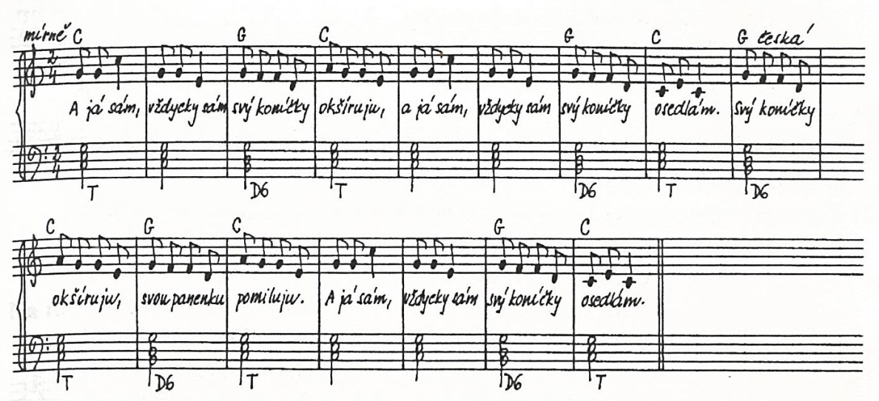
Obr. 2 - Doprovod tónikou a dominantou s funkčními značkami (Pecháček, 1999, s. 17)

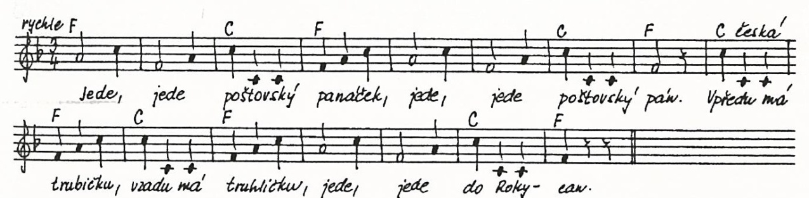
Obr. 3 - Doprovod tónikou a dominantou s kytarovými značkami (Pecháček, 1999, s. 17)

2.1.3 Doprovod základní harmonickou kadencí T – S – D
Základní harmonickou kadenci ve tvaru T – S – D – T získáme, doplníme-li tóniku a dominantu třetí hlavní funkcí, tj. kvintakordem IV. stupně (subdominanta, S). Tím podle Pecháčka (1999) získáme akordický materiál, který postačí při doprovodu většiny našich lidových písní.

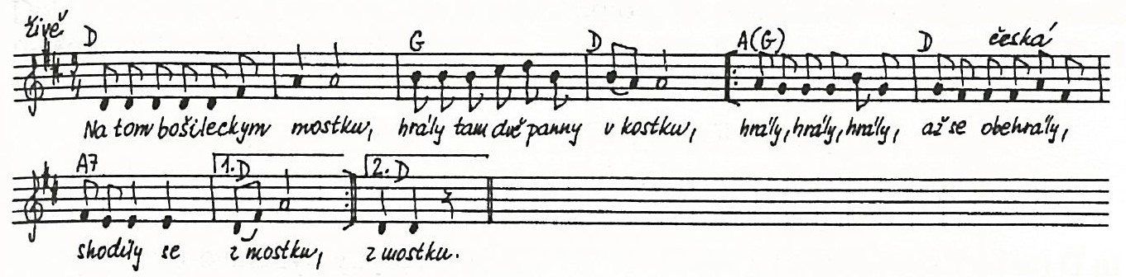
Obr. 4 - Doprovod základní harmonickou kadencí T – S – D (Pecháček, 1999, s. 19)

Nejen pro účely transpozice uvádí Pecháček (1999) názvy akordů tvořících základní harmonickou kadenci v běžně užívaných tóninách (viz. Tab. 1)

Tab. 1 - Základní harmonické kadence v běžných tóninách (Pecháček, 1999, s. 20)
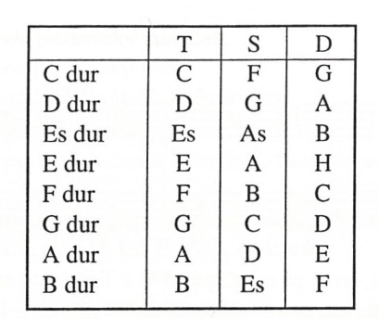

Jak již bylo zmíněno, technika tvorby doprovodů s použitím vedlejších kvintakordů nebo mimotonálních dominant jsou komplikovanější a slouží ke zpestření doprovodů. Vzhledem k tomu, že práce je zaměřena především na uživatele nepříliš zdatné ve hře na klavír i v hudební teorii, budou i ukázky doprovodů ve zpěvníku založeny zejména na nejzákladnějších harmonických postupech.

2.2 Stylizace klavírního doprovodu
Stylizaci klavírního doprovodu chápe Ryšánková (2009) jako ztvárnění akordů podle charakteru písně. Mezi nejdůležitější kritéria pro výběr způsobu doprovodu řadí Hrčková (1971) tyto: tempo a nálada písně, rytmus písně, melodii písně, obsah písně a její použití (ke zpěvu, poslechu nebo pro hudebně pohybovou výchovu). Ve svém díle dělí doprovody na akordický doprovod, akordické figurace, přiznávkový doprovod, prodlevu a dudácký bas, doprovod spodními terciemi a melodicko-akordickou figuraci.
Podobné rozdělení najdeme též u Ryšánkové (2009). Crha a Hala (2008) přidávají akordy v horních hlasech a imitaci cimbálu. Kodejška a Popovič (1996) rozlišují čtyři základní modely k doprovodu písní: polkový, rozložený, valčíkový a ukolébavkový.
Nejpodrobněji se stylizacím klavírního doprovodu věnuje Pecháček (1999), jehož dělení spolu s ukázkami si nyní rozebereme. Pecháček používá pro stylizace klavírního doprovodu základní dělení pro písně v sudém a lichém taktu. Příklady doprovodů v sudém taktu uvádí pro takt dvoudobý s tím, že jej lze aplikovat i na takt čtyřdobý.

2.2.1 Klavírní doprovody písní v sudém taktu
Níže si ukážeme typy doprovodů pro písně v sudém taktu podle Pecháčka (1999).

Písně pochodového typu
V případě a) na obrázku 5 se hrají trojhlasé akordy vcelku, stejně na obě doby. V případě b) téhož obrázku se jedná o tzv. střídavý bas, kdy většinou používáme krajní tóny akordu (tzv. prázdnou kvintu).
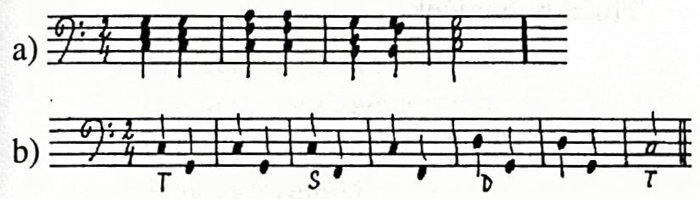
Obr. 5 - Doprovod pro písně pochodového typu (Pecháček, 1999, s. 35)

Písně polkového typu
V obou případech na obrázku 6 se jedná o doprovod bas – přiznávka, jenž posiluje taneční charakter písně. V případě a) se střídá bas a přiznávka z akordů tzv. přísného spoje v kadenci, v případě b) je pro vyspělejší klavíristy uveden již výše zmiňovaný tzv. střídavý bas.
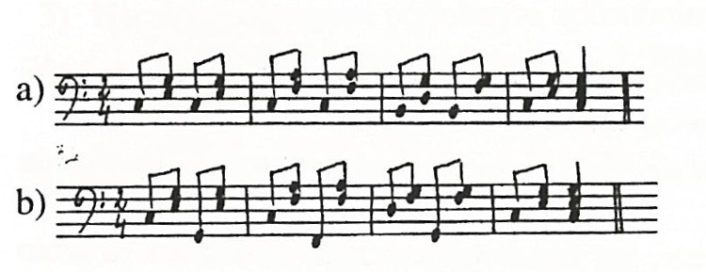
Obr. 6 - Doprovod pro písně polkového typu (Pecháček, 1999, s. 36)

Doprovod bas – přiznávka ve čtvrťových hodnotách
Tento typ doprovodu se podle Pecháčka (1999) hodí pro písně středního a pomalejšího tempa, kdy nepotřebujeme zdůrazňovat jejich taneční povahu. Doprovod bas – přiznávka ve třech variantách vidíme na obrázku 7.
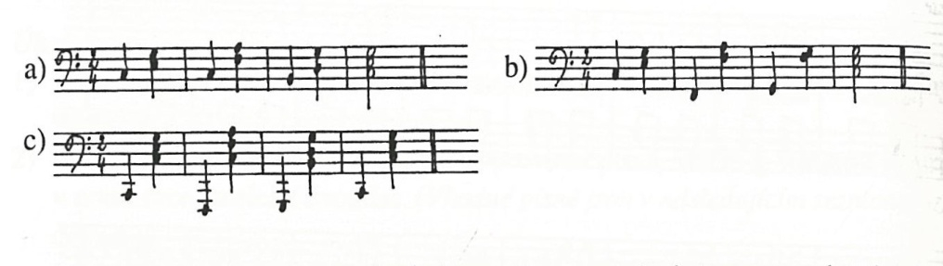
Obr. 7 - Doprovod bas – přiznávka ve čtvrťových dobách (Pecháček, 1999, s. 38)

Doprovod osminovými akordickými figuracemi
Pecháček (1999) tento typ doprovodu označuje jako dynamický, vnášející pohyb do hudební struktury písně. Často se využívá pro doprovod písní hravého ducha, výborně se tedy hodí pro písně dětské.
Pokud se uprostřed taktu mění harmonická struktura, je možné si vypomoci např. polkovým typem doprovodu, jak vidíme na obrázku 8.

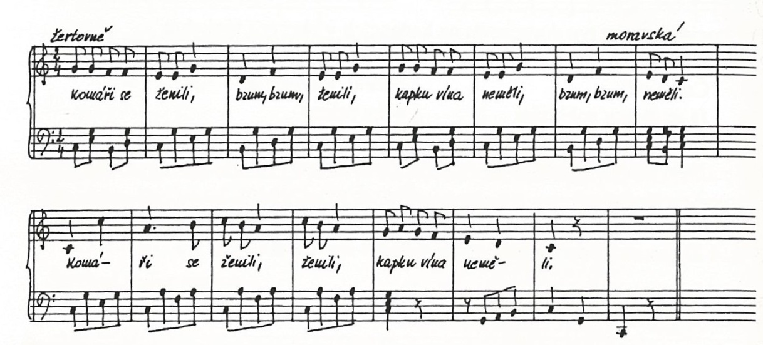
Obr. 8 - Doprovod osminovými akordickými figuracemi (Pecháček, 1999, s. 40)

Synkopický doprovod
Jedná se o doprovod typu bas – přiznávka rytmizovaný synkopicky. V některých případech je vhodné jej střídat s jiným typem doprovodu pro odlišení výrazu jednotlivých částí písně. Na obrázku 9 vidíme doprovod akordickými figuracemi střídaný synkopickým doprovodem.

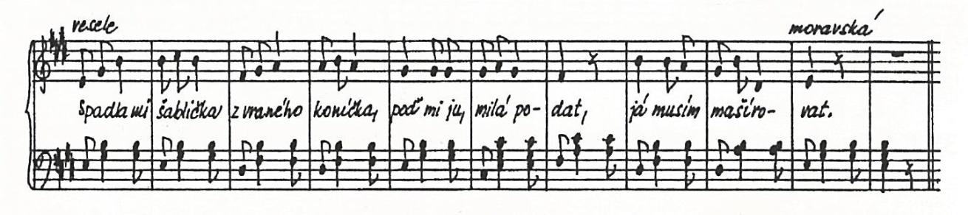
Obr. 9 - Synkopický doprovod s akordickými figuracemi (Pecháček, 1999, s. 41)

Doprovod celými akordy
Zejména u pomalejších klidnějších písní je někdy podle Pecháčka (1999) přínosné zahrát akord nerozložený. Hrajeme jej potom vcelku vždy na první době, při změně funkce uvnitř taktu i na době druhé. Při hraní způsobem arpeggio navozujeme dojem hry cimbálu, jak vidíme na příkladu obrázku 10.

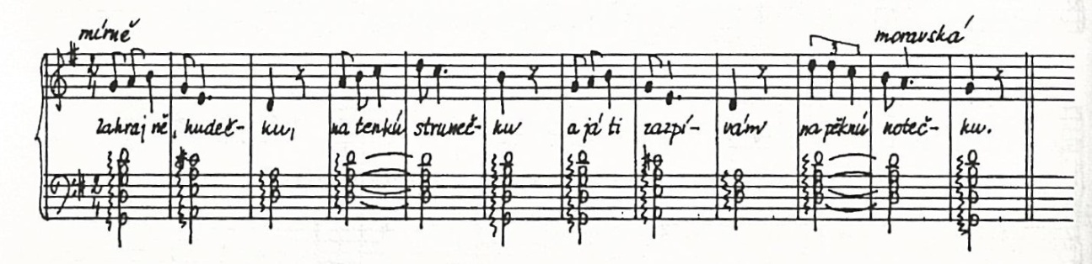
Obr. 10 - Doprovod celými akordy, arpeggio (Pecháček, 1999, s. 42)

2.2.2 Klavírní doprovody písní v lichém taktu
Ve druhé části dělení klavírních doprovodů nalezneme několik typů doprovodů pro písně v lichém taktu podle Pecháčka (1999).

Písně tanečního typu
Písně tanečního typu jsou prvním druhem doprovodu písní v lichém tempu. Stylizují se jako bas – přiznávka. Na obrázku 11 je znázorněna varianta a) pro písně rychlejší (valčík), variantu b) mohou hrát pokročilejší klavíristé u pomalejších písní (mazurka, menuet, pomalý valčík). Pro odlehčení stereotypnosti doprovodu je možné vynechat např. třetí dobu a v některých taktech tím pádem nehrát všechny doby.
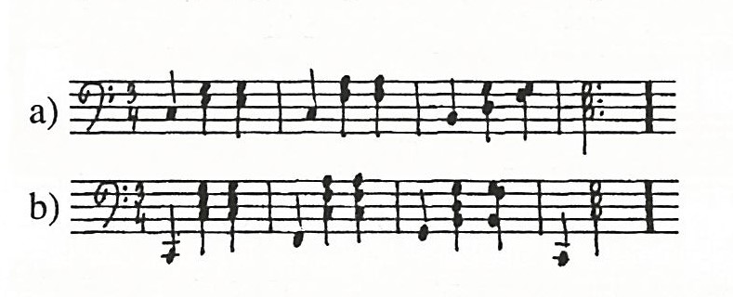
Obr. 11 - Doprovod písní tanečního typu (Pecháček, 1999, s. 43)

Ozvláštnění doprovodu při stejné harmonické funkci trvající několik taktů po sobě se může docílit střídáním basových tónů. U pomalejších písní je umístění střídavého basu na třetí dobu místo přiznávky, jak je patrno na obrázku 12, rovněž formou oživení doprovodu.

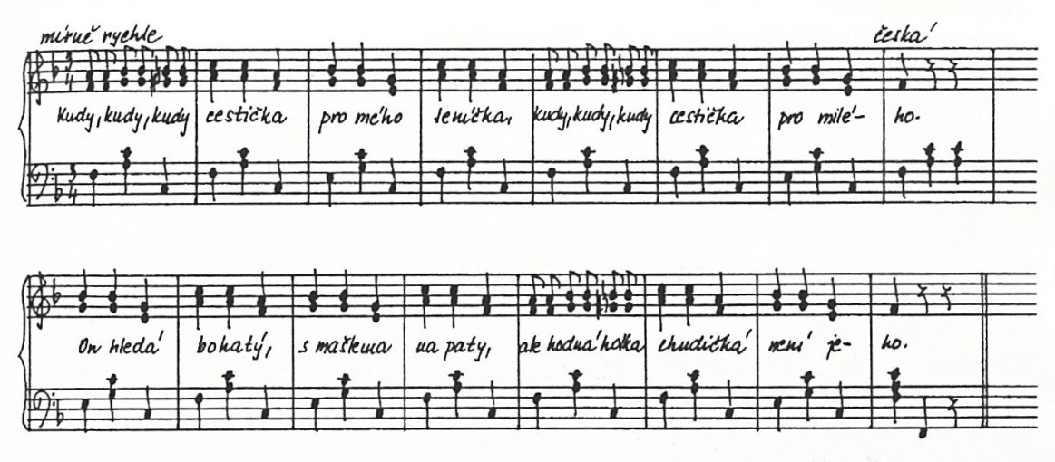
Obr. 12 - Střídavý bas místo přiznávky (Pecháček, 1999, s. 45)

Doprovod osminovými akordickými figuracemi
Tento typ, jak zdůrazňuje Pecháček (1999), se používá poměrně zřídka a jen u pomalých písní. Vidíme jej na obrázku 13.

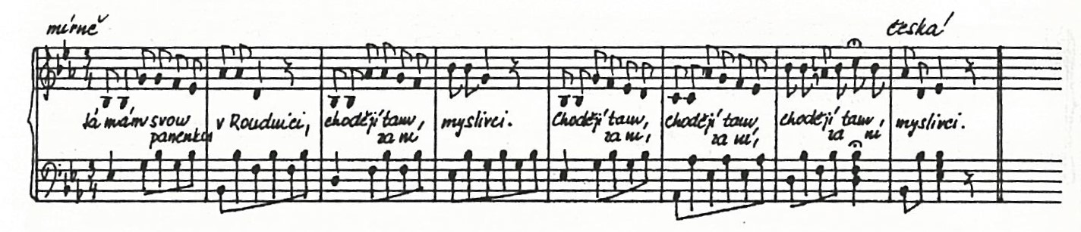
Obr. 13 - Doprovod osminovými akordickými figuracemi (Pecháček, 1999, s. 46)

Doprovod čtvrťovými akordickými figuracemi
Různě uspořádané akordické rozklady ve čtvrťových hodnotách můžeme využít, pokud u písní středního a pomalého tempa nepotřebujeme zvýraznit taneční ráz. Jejich variace znázorňuje obrázek 14.
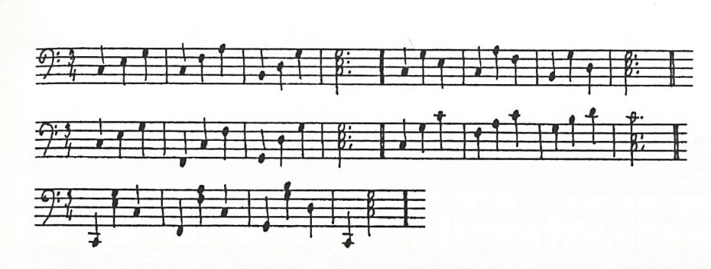
Obr. 14 - Doprovod čtvrťovými akordickými variacemi (Pecháček, 1999, s. 47).

Písně s proměnlivými takty
U písní, v nichž se střídají takty se sudým a lichým počtem dob, je doprovod stylizován jako střídání dvou- a třídobého tanečního rytmu, tedy bas – přiznávka, nebo střídáním již známých figurací, viz obrázek 15.
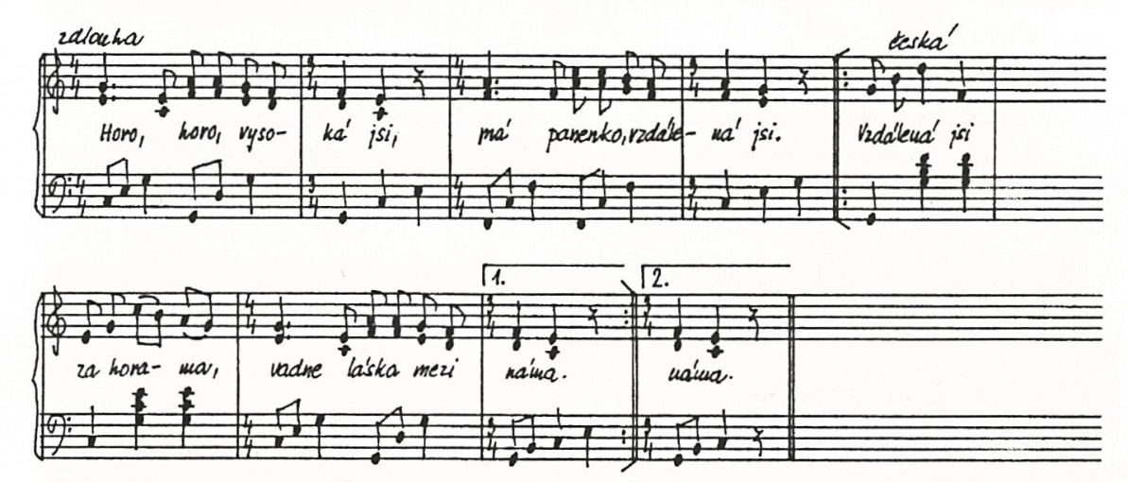
Obr. 15 - Doprovod písní s proměnlivými rytmy (Pecháček, 1999, s. 49)

2.2.3 Stylizace v široké a smíšené harmonii
Vyšší technická úroveň a improvizační schopnosti klavíristy jsou vyžadována při stylizaci doprovodu v široké harmonii, kdy, jak najdeme u Ryšánkové (2009), lze mezi tóny akordu vkládat další akordický tón, což u harmonie úzké nelze. Smíšená harmonie je pak kombinací obou. Takový doprovod je plnější a zajímavější. Ukázky doprovodu ve smíšené harmonii můžeme vidět na obrázcích 16 a 17.
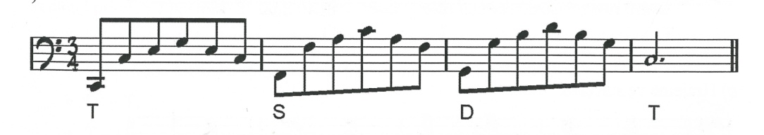
Obr. 16 - Doprovod ve smíšené harmonii – tříčtvrteční takt (Ryšánková, 2009, s. 73)

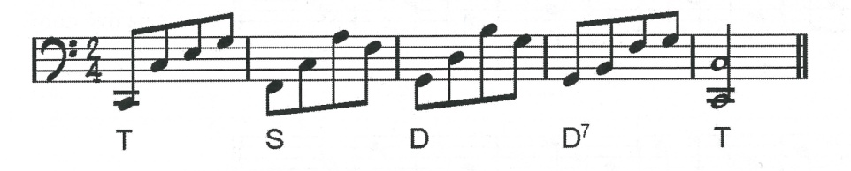
Obr. 17 - Doprovod ve smíšené harmonii – dvoučtvrťový takt (Ryšánková, 2009, s. 74)

Uvedené stylizace klavírních doprovodů se budeme snažit využít v co největším zastoupení při tvorbě zpěvníku, aby jako klavírní opora vznikl co nejširší výběr typů doprovodu.

2.2.4 Předehra, mezihra a dohra
Podle Crhy (2008) nejenže není snadné vytvořit doprovod písně způsobem, který vhodně doplní melodii a nepřekrývá ji, ale ještě složitější je rozšířit píseň o předehru, mezihru a dohru. Ty mají totiž své specifické funkce.

Předehra
Jak píše Ryšánková (2009), předehra určuje tóninu, tempo, metrum a charakter písně. Pro děti je melodicky snazší, když končí tónem, od kterého mají začít zpívat. V souladu s Pecháčkem (1999) by měla být melodicky, harmonicky i rytmicky uzavřená, tedy končit akordickým tónem a harmonicky na tónice. Může být různé délky a nejčastější je se sudým počtem taktů. Dále Pecháček poznamenává, že zatímco vlastní píseň pravou rukou je potřeba hrát v poloze zpěvního hlasu, předehru lze hrát o oktávu výš. Předehru lze použít i jako mezihru či dohru.
Ryšánková dále uvádí, že jednoduchou předehru můžeme vytvořit následovně:
- Citací prvních a posledních dvou na sebe navazujících taktů nebo závěrečné fráze;
- rytmickou nebo melodickou změnou motivu v první nebo závěrečné frázi písně;
- z harmonického hlediska spojením alespoň dvou hlavních funkcí:
- D7 – T,
- T – D7,
- T – D7 – T – T
- T – S – D7 – T. (Ryšánková, 2009, s. 75)

Na obrázku 18 pak vidíme příklad třítaktové předehry, kdy levá ruka končí akordem na tónice. Obrázek 19 znázorňuje předehru čtyřtaktovou, u níž levá ruka končí základním tónem tóniky na první dobu, na obrázku 20 totéž pro tříčtvrteční rytmus a základní tón tóniky je na poslední dobu. Poslední obrázek 21 ukazuje dvoutaktovou předehru zakončenou na dominantě D7 pro plynulý přechod k písni. (Ryšánková, 2009)

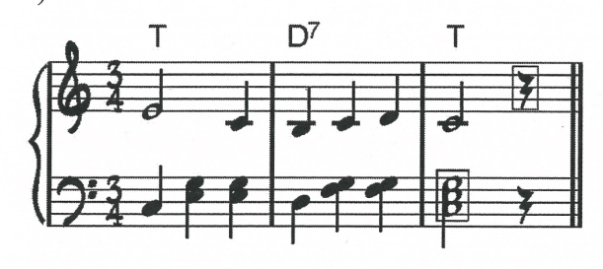
Obr. 18 - Třítaktová předehra pro tříčtvrteční takt. (Ryšánková, 2009, s. 76)

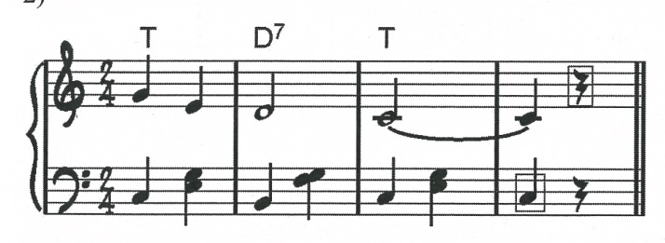
Obr. 19 - Čtyřtaktová předehra pro dvoučtvrťový takt. (Ryšánková, 2009, s. 76)

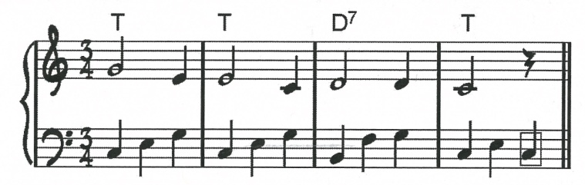
Obr. 20 - Čtyřtaktová předehra pro tříčtvrteční takt. (Ryšánková, 2009, s. 76)

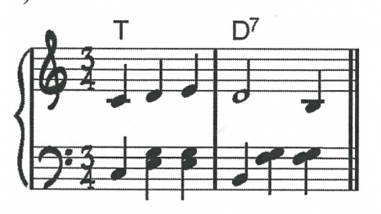
Obr. 21 - Dvoutaktová předehra – zakončení na D7. (Ryšánková, 2009, s. 76)

Mezihra a dohra
Pro vytvoření mezihry a dohry doporučuje Ryšánková (2009) využít zopakování závěrečné fráze písně o oktávu výš. Jejich zakončení je podobné jako u předehry a po posledním akordu můžeme přidat v levé ruce základní tón tóniky o oktávu níž.
Vzhledem k rozsahu a cíli práce se předehře, mezihře ani dohře nebudeme věnovat při tvorbě zpěvníku.

PRAKTICKÁ ČÁST

V teoretické části jsme se snažili vysvětlit důležitost hudebního vzdělávání v prostředí mateřské školy a roli předškolního pedagoga v tomto procesu. Zároveň jsme odhalili možná úskalí jeho přípravy na vlastní pedagogickou praxi ve smyslu omezených možností vlastního hudebního doprovodu při zpívání s dětmi.
V praktické části se budeme snažit dokázat, že by studentky oboru učitelství pro mateřské školy, a tím pádem budoucí i současné učitelky mateřských škol, uvítaly zpěvník s ukázkami doprovodů a s doprovodem psaným netradičně v houslovém klíči.
Praktická část tedy obsahuje pilotní studii a popis tvorby zpěvníku samotného.

3 metodologie práce

Jelikož práce nemá primárně výzkumný ani teoretický sumarizační charakter, nýbrž je zpracována prakticko - metodicky, rozhodla se autorka pro potvrzení svého přesvědčení o praktické využitelnosti zpěvníku s ukázkami klavírních doprovodů realizovat pilotní studii. Pilotáž definuje Chráska (2007) jako první úroveň pedagogického výzkumu, jež má sloužit k získání předběžných informací o problematice a umožňuje zpřesnění formulace problému i hypotéz.

3.1 Cíle bakalářské práce
Cíle bakalářské práce jsou tedy definovány následovně:

1. prokázat za pomoci pilotní studie odůvodněnost tvorby klavírní opory pro studentky oboru učitelství pro mateřské školy, v níž by bylo zastoupeno několik různých typů klavírních doprovodů zapsaných pro levou ruku netypicky v houslovém klíči.

2. vytvořit tuto klavírní oporu, tedy zpěvník několika dětských písní ve výše uvedeném provedení.

3.2 Výzkumný soubor
Prvky výzkumného vzorku pro pilotní studii byly stanoveny tzv. záměrným výběrem. Ten je podle Chrásky (2007) charakteristický tím, že o výběru jistého prvku nerozhoduje náhoda, nýbrž úsudek výzkumníka. Jedinci se pak dostali do výběru sami na základě svého rozhodnutí, jednalo se tedy o anketní výběr. (Chráska, 2007)
Pro pilotní studii byly vzhledem k cílové skupině, pro něž je primárně zpěvník zamýšlen, osloveny studentky dálkového i denního studia bakalářského oboru Učitelství pro mateřské školy na Pedagogické fakultě Univerzity Palackého v Olomouci a studentky dálkového studia oboru Výchova dětí předškolního a mladšího školního věku na Střední škole pedagogické a sociální Zlín, s.r.o.
Obě tyto formy studia umožňují u přijímacích zkoušek uspět i bez nutnosti předchozího absolvování střední školy pedagogického směru, jinými slovy uchazečky nemusí být vybaveny žádnou znalostí hry na klavír či jiný hudební nástroj. Tento fakt zaznamenala autorka při vlastním studiu výše zmíněného oboru na PDF UPOL, konkrétně při účasti na přednášce a následně zkoušce z předmětu Hudební výchova. Požadavkem na úspěšné ukončení tohoto předmětu byla klavírní produkce několika lidových písní s doprovodem v levé ruce.

Pilotní studie se zúčastnily studentky v následujícím rozložení:
1. studentky oboru Učitelství pro mateřské školy na Pedagogické fakultě Univerzity Palackého v Olomouci, denní forma studia: 10 respondentek
2. studentky oboru Učitelství pro mateřské školy na Pedagogické fakultě Univerzity Palackého v Olomouci, dálková forma studia: 19 respondentek
3. studentky Střední školy pedagogické a sociální Zlín, s.r.o., dálková forma studia: 8 respondentek
Celkem se tedy pilotní studie zúčastnilo 37 respondentek.

3.3 Metodika sběru dat
Jako metoda sběru dat byl zvolen dotazník, což je podle Chrásky (2007) velmi častá metoda získávání dat v pedagogickém výzkumu. Jeho výhody vidí v možnosti rychlého a ekonomického shromažďování dat, ale zároveň upozorňuje na podmíněnou platnost těchto dat. Pro účely pilotní studie autorka shledala dotazník jako vhodnou metodu sběru dat.
Dotazník byl vytvořen za pomoci internetových stránek https://www.survio.com a distribuován přes skupinové emaily studentek a prostřednictvím studijních skupin na sociální síti https://www.facebook.com.
Výsledky dotazníku jsou dostupné ve formě koláčového grafu, histogramu nebo skládaného sloupcového grafu.
Dotazník je součástí příloh této práce.

3.4 Stanovení hypotéz, statistiky dotazníku a interpretace výsledků
Hypotézy, jak se dočteme u Chrásky (2007), jsou základem klasických výzkumů. Jedná se o tvrzení o rozdílech, vztazích nebo následcích, vyjádřená oznamovací větou.
V této části budou uvedeny hypotézy, jež určily vytvoření jednotlivých otázek dotazníku, a současně proveden rozbor výsledků. Statistiky dotazníku jsou opět součástí příloh této práce.

Hypotéza 1:
Studentky předškolního vzdělávání vnímají dovednost hrát na nějaký hudební nástroj jako důležitou pro povolání učitelky mateřské školy.
Otázka v dotazníku:
1. Myslíte si, že je pro povolání učitelky mateřské školy důležité hrát na nějaký hudební nástroj?
Analýza výsledku:
Celkem 29 respondentek odpovědělo kladně, což je 78,4 %.

Hypotéza 2:
Mezi studentkami předškolního vzdělávání existuje významné množství studentek, jež nehrají na klavír.
Otázky v dotazníku:
2. Hrajete na nějaký hudební nástroj?
3. Pokud ano, uveďte, na jaký/jaké nástroje hrajete.
Analýza výsledku:
33 studentek, tedy 89,2 % celku, uvedlo, že hraje na nějaký hudební nástroj. Jinými slovy tedy pouze 4 studentky na žádný nástroj nehrají.
Na klavír hraje 28 respondentek. Jako další nástroje byly nejčastěji uvedeny kytara a flétna.
Hypotéza 2 se tedy nepotvrdila, neboť 78,6 % studentek na klavír hraje, což lze považovat za významnou většinu. Není ovšem dostatečně specifikováno, co respondentky rozumí pojmem „hrát na hudební nástroj“. Instrumentální dovednosti se mohou v jednotlivých případech značně lišit, což ponižuje validitu takto ošetřené hypotézy.

Hypotéza 3:
Četba basového klíče představuje obtížnost, která znesnadňuje hraní na klavír. Z toho důvodu by studentky uvítaly jednodušší verzi zápisu pro levou ruku.
Otázky v dotazníku:
4. Je pro Vás obtížné číst basový klíč? (Pokud nehrajete na klavír, představte si, prosím, že byste se naučily hrát na něj melodii pravou rukou, a odpovídejte dále).
5. Uvítaly byste jednodušší verzi notového zápisu pro levou ruku?
Analýza výsledku:
Ano, spíše ano nebo někdy ano odpovědělo 24 respondentek, což znamená, že basový klíč je obtížný pro 64,8 % zkoumaného vzorku. S basovým klíčem nemá problém 9 respondentek a 4 neví nebo nedovedou posoudit.
Jednodušší verzi notového zápisu pro levou ruku by uvítalo 19 respondentek a 13 respondentek odpovědělo, že neví, nebo možná. To činí dohromady 86,5 % z celkového vzorku, což několikanásobně převyšuje 13,5 %, tedy 5 respondentek, které odpověděli ne. Zajímavé je, že z 9 respondentek, které s basovým klíčem nemají problém, pouze 2 uvedly, že by jednodušší verzi neuvítalo (4 odpověděli ano, 3 nevím).
Potvrzení Hypotézy 3 podle autorky dokládá, že bude přínosné ve zpěvníku napsat zápis pro levou ruku netradičně v houslovém klíči, což byl i její původní záměr.

Hypotéza 4:
Pro většinu studentek je obtížné vymyslet si samy doprovod v levé ruce a návrh různých typů doprovodů by uvítaly.
Otázky v dotazníku:
6. Je pro Vás těžké vymyslet a zahrát v levé ruce doprovody k melodii různých písní?
7. Uvítaly byste návrh různých typů doprovodů pro levou ruku?
Analýza výsledku:
17 kladných odpovědí (45,9 %) oproti 14 záporným (37,8 %) není sice jednoznačným potvrzením, že je pro studentky obtížné si doprovod vymyslet samy (6 vybralo odpověď, že tuto otázku nedovedou posoudit), ale pro ukázku různých typů doprovodů už je plných 70,2 %, tedy 26 respondentek. 4 respondentky s doprovody nemají problém (10,8 %) a 7 neví nebo neumí posoudit (18,9 %).

Hypotéza 5:
Nabízený zpěvník s ukázkou doprovodů by studentky mohly využít ve své praxi.
Otázka v dotazníku:
8. Myslíte, že byste ve své učitelské praxi upotřebily/využily zpěvník s praktickou ukázkou doprovodů k žánrově různým písním, abyste pak samy mohly tyto doprovody aplikovat na jakékoli písně, které budete s dětmi zpívat?
Analýza výsledku:
Nadpolovičních 62,2 % respondentek, konkrétně 23, odpovědělo, že by takový zpěvník velice uvítaly a využily ve své praxi. 11 respondentek, tedy 29,7 %, by jej možná využilo a pouze 2 studentky odpověděly, že by jej rozhodně nevyužily a jedna, že otázku nedovede posoudit.

3.5 Shrnutí pilotní studie
Cílem pilotní studie bylo ověřit základní hypotézu o využitelnosti zpěvníku s ukázkou doprovodů pro levou ruku se zápisem v houslovém klíči.
Limitem pilotní studie se během její realizace ukázala nepřesně definovaná hypotéza o zkušenostech respondentek s hrou na hudební nástroj. Tyto zkušenosti, kterými se myslí například úroveň hry na nástroj, schopnost vytvořit samostatně doprovod, čtení basového klíče apod., nebyly otázkou podrobněji specifikovány. Kladná odpověď tedy může mít velice široký obsah sdělení.
Ovšem vzhledem k tomu, že upotřebitelnost zpěvníku potvrdila většina respondentek, a také proto, že ukázky doprovodů jsou využitelné jak pro pokročilejší hráče, tak i pro úplné začátečníky, není touto limitující skutečností ohrožen fakt, že základní hypotéza byla potvrzena a následující kapitola tak může nést název "Zpěvník".

4 zpěvník

Jak dokládají výsledky pilotní studie, zpěvník s ukázkami klavírních doprovodů a současně řešící problematiku basového klíče je studentkami oboru učitelství pro mateřské školy vnímán jako upotřebitelný. Díky tomu jsme tedy mohli přistoupit k samotné jeho tvorbě.

4.1 Tvorba zpěvníku
Zpěvník byl vytvořen v notačním programu Sibelius 8.
Název zpěvníku byl vzhledem k jeho zaměření na předškolní tematiku i poměrně malému rozsahu ve finální verzi zvolen ve formě zdrobněliny následovně:

„Zpěvníček s ukázkami klavírních doprovodů nejen pro učitelky mateřských škol.“

Pro účely práce budeme nadále používat pouze název „Zpěvníček“.
Písně ze zdrojových materiálů byly přepsány včetně harmonizace do základní notové osnovy.
Nad notovou osnovou jsou ponechány akordické značky pro snadnější pochopení tvorby doprovodu.
V notografii jsme uvedli názvy temp jednotně v českém jazyce, ale již jsme se nevěnovali dynamickým znaménkům, prstokladu ani pedalizaci.
Klavírní doprovody jsou uvedeny v co největším počtu variant, viz specifikace níže, z nichž některé jsou i složitější pro klavíristicky zdatnější uživatele (synkopický rytmus, střídavý bas, široká harmonie).
Písně ve Zpěvníčku jsou řazeny abecedně, není tak zohledněna například jejich tematika nebo posloupnost doprovodů od snadnějších ke složitějším.
Ilustrace na obálce i ve Zpěvníčku jsou dílem autorčiny čtyřleté dcery Verunky.
Zpěvníček je samostatnou přílohou práce. V rámci vevázaných příloh je uvedena ukázka několika stran Zpěvníčku.

4.2 Zápis levé ruky v houslovém klíči
Jak již bylo zmíněno v cílech práce, Zpěvníček byl vytvořen netypickou formou a to tak, že doprovody v levé ruce byly zapsány v houslovém klíči. Důvodem a opodstatněním, které se ukázalo jako validní díky výsledkům pilotní studie, bylo, že houslový klíč eliminuje případné problémy se čtením klíče basového. Pro neklavíristu by rovněž mohla verze zápisu levé ruky bez použití basového klíče znamenat motivaci k tomu si na klavír písně zahrát i při takřka základní znalosti hudební teorie a schopnosti zahrát alespoň pravou ruku.
Požadavek na přenesení levé ruky o oktávu níže je vyjádřen houslovým klíčem s osmičkou ve spodním indexu, což je značka používající se pro tento účel hry. (Zenkl, 2003).

4.3 Uvedení variant klavírních doprovodů
Dalším cílem bylo znázornit vzorek možných způsobů klavírních doprovodů, ze kterých by si uživatel zpěvníku mohl utvořit jakési portfolio doprovodů, které se díky zpěvníku naučil a nyní je může využívat při hraní dalších písní. Sám si zvolí, který doprovod je pro tu kterou novou píseň nejpříhodnější, případně bude mít inspiraci si variace doprovodů tvořit i sám. Šlo tedy o jakési odblokování pocitu neznalosti hry na klavír, pakliže nejsem schopen si jako klavírista sám vymyslet doprovod.

4.4 Výběr písní
Pro zpěvník bylo vybráno celkem 20 písní v sudém i lichém taktu a v několika základních tóninách (C dur, G dur, D dur, E dur, F dur), aby si uživatelé zvykly i na různé druhy předznamenání.
Z hlediska obsahu jsou podle Chladné (1968) pro děti nejvhodnější písně s tématem z okruhu jejich života v následujících oblastech, které jsme se snažily svým výběrem co nejvíce pokrýt:
a) ukolébavky (Ukolébavka pro dcerku),
b) písně o rodičích (např. Já mám tátu kamaráda, Máminy oči),
c) písně o zvířatech (např. Veverka čiperka, Žába skáče po blátě, Tancovala žížala),
d) písně o přírodě (např. Bude zima, bude mráz, Hrajte si, Sněží snížek, sněží),
e) písně o práci (Podzimní zahrádka).
Z hlediska autorského jsme vybírali z lidových písní moravských i českých, ale nechybí ani díla soudobých autorů jako jsou Eben, Jurkovič, Suchý či olomoucký skladatel Vičar. Hojně zastoupeny jsou i písně Marie Kružíkové, jejíž zpěvníky jsou v současnosti v praxi mateřských škol často využívány.

Písně byly vybrány z těchto zdrojů:
1. Já, písnička 2: zpěvník pro žáky základních škol.
2. JURKOVIČ, Pavel. Písnička jako dárek.
3. KRUŽÍKOVÁ, Marie. Písníček III.
4. KRUŽÍKOVÁ, Marie. Zpívání pro hladová ouška.
5. STOJAN, Jaroslav. Koledy, vánoční písně a ukolébavky
6. STOJAN, Jaroslav. Písničky s omalovánkou.
7. VIČAR, Jan. Sbory a písničky pro děti.

4.5 Rozsah písní
Chladná (1968) uvádí rozsah dětských hlasivek jen v jednočárkované oktávě od d¹ do a¹ nebo od e¹ do h¹ a požadovaný tónový rozsah písní stanovuje na pět až šest tónů. Vzhledem k tomu, že však řeší děti batolecího až mladšího školního věku a také, abychom rozšířili možnost výběru písní pro Zpěvník, rozhodli jsme se, že v souladu s Královou (2016) zohledníme, že děti před vstupem na základní školu dokážou interpretovat i písně přesahující sextu. A v duchu pedagogického optimismu rovněž využijeme poznatku Tiché (2005), že děti s většími pěveckými zkušenostmi mohou mít v předškolním věku rozsah f¹ až e², v mladším školním věku dokonce c¹ až f². Na tuto mezní výšku se však dostáváme pouze v písni Hrajte si.

4.6 Instrukce k použití zpěvníku
Úvodní slovo pro uživatele, tak jak je uvedeno ve Zpěvníčku, zní:

„Milí čtenáři,
v ruce držíte Zpěvníček dvaceti dětských písní s ukázkou různých způsobů klavírního doprovodu.
Pro snazší hru je levá ruka zapsána netypicky v houslovém klíči, aby Vás nerušilo čtení klíče basového. Jde tedy pouze o to posunout levou ruku na klaviatuře o oktávu níž, což je v notovém zápisu označeno malou osmičkou pod houslovým klíčem. Nad zápisem melodie jsou ponechány akordické značky, aby bylo patrné, jak je doprovod tvořen. Můžete tak naučené doprovody využít i v dalších písních, které budete hrát. I proto jsou písně v několika různých tóninách, aby Vás v budoucnu neodradilo předznamenání.
Primárně je Zpěvníček určen pro učitelky mateřských škol, ale věřím, že inspiraci v něm najde kdokoli, kdo si chce nejen s dětmi zazpívat a zahrát si u toho na klavír.
Hodně radosti z muzicírování
přeje autorka.“

4.7 Seznam písní a charakteristika doprovodů
V této části je uveden kompletní seznam dvaceti písní s tóninami, autorem a charakteristikou použitého typu doprovodu.

1. Bude zima, bude mráz - G dur, moravská lidová - doprovod osminovými akordickými figuracemi. V pomalém tempu pro takt celý umocňuje houpavý rytmus písně.
2. Čížečku, čížečku - G dur, česká lidová - doprovod osminovými akordickými figuracemi, v pozměněné podobě oproti předchozí písni a pro dvoučtvrťový takt.
3. Hrajte si - F dur, Vičar / Balík - doprovod pro píseň v rytmu valčíku, střídavý bas v kombinaci s přiznávkami v terciích. Pro inspiraci a obohacení je využit dvojhlas v prostřední části písně a rovněž přechody v basové lince.
4. Chválím Tě, Země má - G dur, Uhlíř / Svěrák - variace doprovodu akordickými rozklady ve čtvrťových hodnotách ve smíšené harmonii. Rozklady byly využity, neboť u písně nemusíme zdůrazňovat taneční charakter.
5. Já mám tátu kamaráda - C dur, Jurkovič / Žáček - doprovod celými akordy zvolen zejména z důvodu častého střídání akordů v písni.
6. Jarní reggae - C dur, Kružíková - doprovod bas - přiznávka ve čtvrťových hodnotách, vázaně po dvou dobách, takt celý. Bas je veden v přísném spoji.
7. Knihy - F dur, Kružíková - doprovod bas - přiznávka pro volnější píseň ve tříčtvrtečním taktu. Pro ozvláštnění je využito střídání basových tónů, v tomto případě místo druhé přiznávky.
8. Krásně je u mámy - D dur, Kružíková - variace doprovodu čtvrťovými akordickými figuracemi v úzké harmonii dokreslují něžný charakter písně.
9. Máminy oči - D dur, Kružíková - pro pomalou a klidnou píseň byl zvolen doprovod celými akordy.
10. Malé kotě - D dur, Šlitr / Suchý - pro zpestření poměrně dlouhé písně bylo zvoleno střídání dvou druhů doprovodu. Prvním je typ bas - přiznávka v osminových hodnotách, přičemž je vynecháván bas a na konci frází je využito doprovodu nerozloženými akordy. Druhým typem je pak varianta doprovodu osminovými akordickými figuracemi.
11. Marjánko, Marjánko - E dur, česká lidová - v této písni je využita další variace doprovodu čtvrťovými akordickými figuracemi.
12. Podzimní - D dur, Kružíková - obměna doprovodu pro písně polkového typu, v tomto případě použitá pro celý takt, typ doprovodu bas - přiznávka, a pro ozvláštnění s vynechávaným basem
13. Podzimní zahrádka - G dur, Kružíková - doprovod osminovými akordickými figuracemi. Vzhledem k poklidnému charakteru písně jsme se rozhodli jej bez problémů využít i pro tříčtvrteční takt.
14. Předškoláci - D dur, Kružíková - doprovod písně v tanečním tempu typu bas a přiznávky v terciích.
15. Sněží snížek, sněží - F dur, Jurkovič / Hrubín - pomalá píseň ve tříčtvrtečním rytmu je doplněná doprovodem typu bas - přiznávka ve formě kvintakordu.
16. Tancovala žížala - F dur, česká lidová - varianta doprovodu pro písně polkového typu, střídavý bas s přiznávkami pro podtržení tanečního charakteru písně.
17. Ukolébavka pro dcerku - F dur, Eben / Čtvrtek - pomalá, klidná píseň v celém taktu má za doprovod osminové akordické figurace, pro ozvláštnění sestupný bas v závěru písně.
18. Veverka čiperka - F dur, Jurkovič / Hurdová - hravá píseň s doprovodem typu bas - přiznávka v osminových dobách. Přiznávky jsou v terciích a bas je pro ozvláštnění veden sestupně.
19. Z jedné strany chvojka - E dur / moravská lidová - pro koledu jsme vybrali doprovod dudáckou kvintou, v tomto případě střídanou na každý akord.
20. Žába skáče po blátě - C dur, moravská lidová - veselá píseň ve dvoučtvrťovém taktu má jako doprovod zvolen typ bas - přiznávka rytmizovaný synkopicky pro ozvláštnění a odlehčení.

Zpěvník je primárně koncipován pro učitelky mateřských škol, ale autorka by samozřejmě uvítala i jeho širší využití například pro rodiče, kteří si chtějí s dětmi doma zazpívat a doprovodit se hrou na klavír, nebo také pro pedagogy jiných stupňů vzdělání, pro něž by znalost různých variant klavírních doprovodů rovněž mohla být obohacením.

DISKUZE

Nejprve bych ráda uvedla několik hodnocení z řad studentek učitelství pro mateřské školy, kterým jsem Zpěvníček předložila k posouzení. Citované studentky souhlasily s uveřejněním jejich názorů, z důvodu zachování jejich anonymity uvádím pouze iniciály jejich jmen. Podotýkám, že žádných záporných reakcí se mi nedostalo.

„Výborný nápad, který mi ulehčí práci s doprovodem k písničce.“ M. K.

„Přesně nad něčím takovým jsem přemýšlela, že bych to potřebovala. To je přesně pro člověka, který má základy hry na klavír a chtěl by je využít, a nebo pro člověka, který má tzv. rychlokurz hry na klavír z nástavbového dvouletého studia střední pedagogické školy. Navíc nemá čas se trápit se složitými notami. Tohle jsem zvládla zahrát rovnou obouruč napoprvé.“ V. D.

„Mně se to moc líbí. Nikdy jsem se neučila v praxi basový klíč, takže tohle by mi podstatně usnadnilo případnou hru na klavír. Rozhodně to vyzkouším! Je to přehledné, jednoduché!“ A. M.

„Ideální pro méně zdatné paní učitelky, které neholdují hře na klavír.“ E. S.

„Dobrá pomůcka hlavně pro ty, kteří chtějí snadným způsobem písničky oživit a nedoprovázet je jen pouhými akordy.“ L. L.

V pilotní studii byly potvrzeny hypotézy o tom, že by studentky uvítaly klavírní notovou oporu s ukázkami klavírních doprovodů a se zápisem levé ruky v houslovém klíči. Následné posouzení samotnými studentkami dokazuje, že Zpěvníčku by se dostalo využití v praxi, o což především mi v celé práci šlo. O usnadnění práce pedagogů při hudebních aktivitách v mateřské škole. Zejména tedy pedagogům vzešlých z vysokoškolského studia nebo pomaturitního studia na střední škole pedagogické, kam mohou být přijati i uchazeči bez znalosti hry na klavír.
Vzhledem k tomu, že je Zpěvníček vnímán pozitivně a mohl by v praxi skutečně být využíván, nabízí se možnost jeho rozšíření na větší počet písní rozdělených například tematicky podle ročních období apod. V tom případě by bylo podle mě vhodné věnovat se i značení prstokladu, použití dynamických znamének či transpozicím, čímž jsme se v této práci nezabývali. Rovněž by bylo možné rozsáhlejší Zpěvníček opatřit předehrami, mezihrami a dohrami a vytvořit tak příklady složitějších aranží než pouze užití jednoho typu doprovodu na celou skladbu. To je však již svým rozsahem záležitost například pro magisterskou práci.

ZÁVĚR

Cílem bakalářské práce bylo vytvořit klavírní notovou oporu s ukázkami klavírních doprovodů, kdy levá ruka bude netypicky zaznamenána v houslovém klíči z důvodu eliminace potíží při čtení klíče basového.
V teoretické části jsem se snažila zdůvodnit své přesvědčení o důležitosti hudby v životě dítěte a nastínit roli předškolního pedagoga v hudebně - vzdělávacím procesu v prostředí mateřské školy. Dále jsem zpracovala techniku tvorby klavírních doprovodů s ukázkami jejich použití.
V praktické části byla provedena pilotní studie na vzorku studentek oboru učitelství pro mateřské školy na Univerzitě Palackého v Olomouci a Střední škole pedagogické a sociální Zlín, s.r.o. Výsledky studie prokázaly upotřebitelnost klavírní notové opory. Praktickým výstupem práce se tak stal „Zpěvníček s ukázkou klavírních doprovodů nejen pro učitelky mateřských škol“, který nabízí dvacet dětských písní opatřených dvaceti variantami klavírních doprovodů. Levá ruka je podle plánu zapsána v houslovém klíči. V praktické části je popsán postup tvorby Zpěvníčku a tento je pak samostatnou přílohou práce.
Mým neskromným přáním by bylo, aby se Zpěvníček stal praktickou pomůckou nejen studentkám při přípravě na zápočty a zkoušky z hudebních předmětů, ale také například současným učitelkám mateřských i jiných škol, které se cítí omezeny svými instrumentálními dovednostmi při doprovázení dětského zpěvu. Nejen ony, ale také rodiče se mohou nechat nabízenými doprovody inspirovat a nemusí se obávat nesnadného čtení basového klíče.
Z kladného hodnocení Zpěvníčku studentkami vyplývá, že by k tomuto praktickému upotřebení mohlo dojít. Zvýšily by se tak šance, že i učitelky nebo rodiče, kteří doposud s dětmi při zpívání nevyužívali klavírního doprovodu, tak budou moci při troše snahy začít činit. Děti tím dostanou možnost setkávat se více s živou hudbou při společném zpívání a hraní a budou tak mít větší šance čerpat z pozitivních účinků hudby.
Pokud by se tak stalo a Zpěvníček našel praktické využití, nabízí se možnost jej v budoucnosti rozšířit na větší počet písní pro děti a nabídnout kromě doprovodů také ukázky předeher, meziher, doher nebo celých aranží.

SOUHRN

Předkládaná bakalářská práce pojednává o důležitosti hudebního vzdělávání v kontextu mateřské školy. Zaměřuje se na instrumentální dovednosti předškolního pedagoga a na posílení jeho pedagogických kompetencí. Praktickým výstupem práce je zpěvník s ukázkami několika typů klavírních doprovodů zapsaných netradičně v houslovém klíči pro levou ruku. Smysluplnost vzniku zpěvníku dokládá pilotní studie realizovaná na vzorku studentek učitelství pro mateřské školy.

SUMMARY

The proposed bachelor´s thesis deals with the importance of music education in the context of the nursery school. It is focused on instrumental skills of preschool teachers and on consolidation of their pedagogical competences. The practical output of the thesis is the songbook with examples of piano accompaniments where the left hand is untraditionally written in the treble clef. The meaningfulness of creation of this songbook is supported by the survey realized among the students of preschool education.

SEZNAM POUŽITÉ LITERATURY

BONAFOS, Pierre-Marie, BRUET Alexandra. La musique, l'animal et l'enfant, in: Enfances & Psy, 2007/2 (n° 35), p. 115-120. [cit. 24. 5. 2018]. URL : https://www.cairn.info/revue-enfances-et-psy-2007-2-page-115.htm
Crha, Bedřich a Hala, Petr. Technika klavírního doprovodu lidových písní. 2. vyd. Brno: Masarykova univerzita, 2008. 115 s. ISBN 978-80-210-4659-7.
Daniel, Ladislav. Metodika hudební výchovy. 1. vyd. Olomouc: Univ. Palackého, 1992. 105 s. ISBN 80-7067-098-3.
Herden, Jaroslav. Hudba pro děti. 1. 1. vyd. Praha, 1978.
HERDEN, Jaroslav. Hudba pro děti a mládež. 2. Sv. 1, Textová část. Vyd. 1. Praha, 1979.
Holas, Milan. Psychologie hudby v profesionální hudební výchově. 2. vyd. V Praze: Nakladatelství Akademie múzických umění, 2013. ISBN 978-80-7331-262-6.
Hrčková, Jarmila. Klavírní doprovod písní v mateřské škole. Vyd. 1. Krnov, 1971.
Chladná, Anna. Hudba pro nejmenší: Metodika hudební výchovy dětí do 3 let. 2., přeprac. vyd. Bratislava: Panton, 1968.
Chráska, Miroslav. Metody pedagogického výzkumu: základy kvantitativního výzkumu. Vyd. 1. Praha: Grada, 2007. 265 s. Pedagogika. ISBN 978-80-247-1369-4.
JÁNSKÝ, Petr. Já, písnička: zpěvník pro žáky základních škol. Druhé, přepracované vydání. Cheb: MUSIC CHEB, 1995. ISBN 80-85925-01-X.
Já, písnička. 2. díl, Zpěvník pro žáky základních škol: pro 5. - 9. třídu [hudebnina]. Dotisk. Cheb: Music Cheb, 1999. 172 s., příl. ISBN 80-85925-02-8.
JURKOVIČ, Pavel. Od výkřiku k písničce. Praha: Portál, 2012. ISBN 978-80-7367-750-3.
JURKOVIČ, Pavel. Písnička jako dárek. Ilustrovala Edita PLICKOVÁ. Praha: Portál, 2017. ISBN 978-80-262-1173-0.
KANTOROVÁ, Jana a Helena GRECMANOVÁ. Vybrané kapitoly z obecné pedagogiky I. Olomouc: Hanex, 2008. Vzdělávání. ISBN 978-80-7409-024-0.
Kodejška, Miloš. Příručka klavírních doprovodů a dirigování písní v mateřské a základní škole. 1. vyd. Praha: Portál, 1996. 117 s. Výchova dětí od 3 do 8 let. ISBN 80-7178-099-5.
Kodejška, Miloš a Váňová, Hana. Hudební výchova dětí předškolního věku. 3, Doprovody písní pro děti předškolního věku. Vyd. 1. Praha, 1991.
KOMENSKÝ, Jan Amos. Informatorium školy mateřské. Praha: Státní pedagogické nakladatelství, 1964.
Králová, Eva et al. Hudební klima a dítě = Hudobná klíma a dieťa. 1. vydání. Praha: Univerzita Karlova v Praze, Pedagogická fakulta, 2016. 172 stran. ISBN 978-80-7290-885-1.
KRUŽÍKOVÁ, Marie. Písníček III. Stařeč: Infra, 2014. ISBN 978-80-86666-51-8.
KRUŽÍKOVÁ, Marie. Zpívání pro hladová ouška: Marie Kružíková. 1. vydání. Stařeč: INFRA, 2017. ISBN 978-80-86666-68-6.
Křístková, Danuše. Klavírní doprovod a komorní hra. 1. vyd. Brno: Janáčkova akad. múzických umění, 1991. 34 s. ISBN 80-85429-03-9.
MAIZIÈRES, Frédéric. Rapport au savoir musical des professeurs des écoles et pratiques d’enseignement : un transfert parfois complexe, Éducation et didactique, 2013. [cit. 24. 05. 2018] URL : http://journals.openedition.org/educationdidactique/1203
SMOLÍKOVÁ, Kateřina a kol. Rámcový vzdělávací program pro předškolní vzdělávání. Praha: Výzkumný ústav pedagogický, 2004. ISBN 80-239-5940-9.
STOJAN, Jaroslav. Koledy, vánoční písně a ukolébavky. Přerov: JASTO, 4. revidované vydání. 2011. ISBN 80-86086-16-X.
STOJAN, Jaroslav. Písničky s omalovánkou: pomůcka pro rozvoj hudebních a výtvarných dovedností dětí mateřských a základních škol. Přerov: Jasto, c2001. ISBN 80-860086-05-4.
STOJAN, Jaroslav. Škola hry na klavír a keyboard bez basového klíče. 4. vyd. Přerov: Jasto, 2013. ISBN 80-86086-17-8.
OPRAVILOVÁ, Eva a Vladimíra GEBHARTOVÁ. Rok v mateřské škole: učebnice pro pedagogické obory středních, vyšších a vysokých škol. Vyd. 2. Praha: Portál, 2011. Kurikulum předškolní výchovy. ISBN 978-80-7367-703-9.
Pecháček, Stanislav. Hra písní na klavír [hudebnina]. Praha: Univerzita Karlova, 1999. 75 s. ISBN 80-86039-96-X.
RAKOVÁ, Milena, Ljuba ŠTÍPLOVÁ a Alena TICHÁ. Zpíváme a nasloucháme hudbě s nejmenšími. Praha: Portál, 2009. ISBN 978-80-7367-543-1.
Ryšánková, Dagmar. Výběr písní pro Klavírní improvizaci oboru Učitelství mateřských škol [hudebnina]. 1. vyd. Brno: Masarykova univerzita, 2009. 71 s. ISBN 978-80-210-4968-0.
ŠIMANOVSKÝ, Zdeněk a Alena TICHÁ. Hrajeme si s písničkou: zpěvník s návody na hry pro děti. Praha: Portál, 2012. ISBN 978-80-262-0097-0.
ŠMELOVÁ, Eva. Mateřská škola a její učitelé v podmínkách společenských změn: teorie a praxe II. Olomouc: Univerzita Palackého v Olomouci, 2006. ISBN 80-244-1373-6.
TICHÁ, A. Učíme děti zpívat. Praha: Portál, 2005. ISBN 80-7178-916-X
TICHÁ, Alena a Milena RAKOVÁ. Zpíváme a hrajeme si s nejmenšími: od narození do 8 let. Vyd. 3. Praha: Portál, 2014. ISBN 978-80-262-0629-3.
Univerzita Palackého v Olomouci, [online]. UPOL [cit. 12. 6. 2018]. Dostupné z https://stag.upol.cz/portal/studium/prohlizeni.html?pc_pagenavigationalstate=H4sIAAAAAAAAAGNgYGBkYDG2NDQWZmQAsTmKSxJLUr1TK8E8EV1LIyNjY3MjA2MzC1MTczMjY0MToAwDAI-HI9I4AAAA#prohlizeniSearchResult
Univerzita Palackého v Olomouci, [online]. UPOL [cit. 12. 6. 2018]. Dostupné z https://www.pdf.upol.cz/fileadmin/userdata/PdF/STUDIJNI/2017_2018/PdFprez17.pdf
VIČAR, Jan. Sbory a písničky pro děti. Olomouc: MusicOl, 1997.
Zenkl, Luděk. ABC hudební nauky. 8. vyd., V Editio Bärenreiter Praha vyd. 2. Praha: Editio Bärenreiter Praha, 2003. 199 s. ISBN 80-86385-21-3.

seznam obrázků a tabulek

Tab. 1 - Základní harmonické kadence v běžných tóninách (Pecháček, 1999, s. 20)...............17
Obr. 1 - Harmonizace prodlevou (Pecháček, 1999, s. 15) 15
Obr. 2 - Doprovod tónikou a dominantou s funkčními značkami (Pecháček, 1999, s. 17) 15
Obr. 3 - Doprovod tónikou a dominantou s kytarovými značkami (Pecháček, 1999, s. 17) 16
Obr. 4 - Doprovod základní harmonickou kadencí T – S – D (Pecháček, 1999, s. 19) 16
Obr. 5 - Doprovod pro písně pochodového typu (Pecháček, 1999, s. 35) 18
Obr. 6 - Doprovod pro písně polkového typu (Pecháček, 1999, s. 36) 18
Obr. 7 - Doprovod bas – přiznávka ve čtvrťových dobách (Pecháček, 1999, s. 38) 19
Obr. 8 - Doprovod osminovými akordickými figuracemi (Pecháček, 1999, s. 40) 19
Obr. 9 - Synkopický doprovod s akordickými figuracemi (Pecháček, 1999, s. 41) 20
Obr. 10 - Doprovod celými akordy, arpeggio (Pecháček, 1999, s. 42) 20
Obr. 11 - Doprovod písní tanečního typu (Pecháček, 1999, s. 43) 21
Obr. 12 - Střídavý bas místo přiznávky (Pecháček, 1999, s. 45) 21
Obr. 13 - Doprovod osminovými akordickými figuracemi (Pecháček, 1999, s. 46) 22
Obr. 14 - Doprovod čtvrťovými akordickými variacemi (Pecháček, 1999, s. 47). 22
Obr. 15 - Doprovod písní s proměnlivými rytmy (Pecháček, 1999, s. 49) 22
Obr. 16 - Doprovod ve smíšené harmonii – tříčtvrteční takt (Ryšánková, 2009, s. 73) 23
Obr. 17 - Doprovod ve smíšené harmonii – dvoučtvrťový takt (Ryšánková, 2009, s. 74) 23
Obr. 18 - Třítaktová předehra pro tříčtvrteční takt. (Ryšánková, 2009, s. 76) 24
Obr. 19 - Čtyřtaktová předehra pro dvoučtvrťový takt. (Ryšánková, 2009, s. 76) 25
Obr. 20 - Čtyřtaktová předehra pro tříčtvrteční takt. (Ryšánková, 2009, s. 76) 25
Obr. 21 - Dvoutaktová předehra – zakončení na D7. (Ryšánková, 2009, s. 76) 25

seznam příloh

Příloha 1: Dotazník pilotní studie
Příloha 2: Statistiky dotazníku
Příloha 3: Zpěvníček s ukázkami klavírních doprovodů nejen pro učitelky mateřských škol (ukázka zpěvníku)
Příloha 4: Zpěvníček s ukázkami klavírních doprovodů nejen pro učitelky mateřských škol (samostatná příloha práce)

Příloha 1 : Dotazník pilotní studie

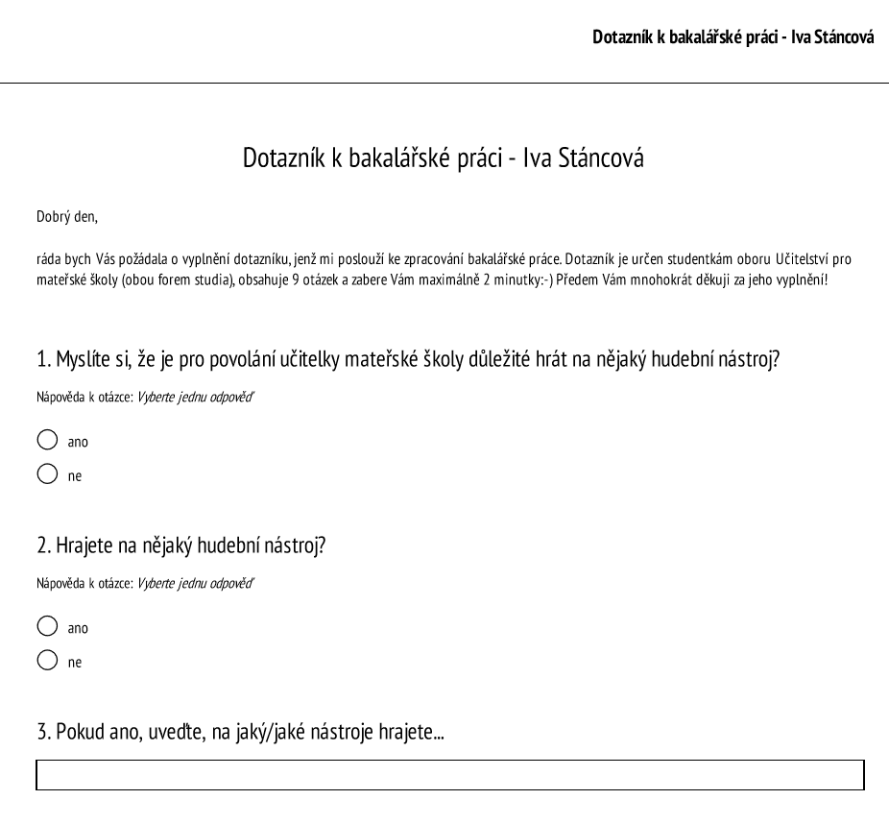
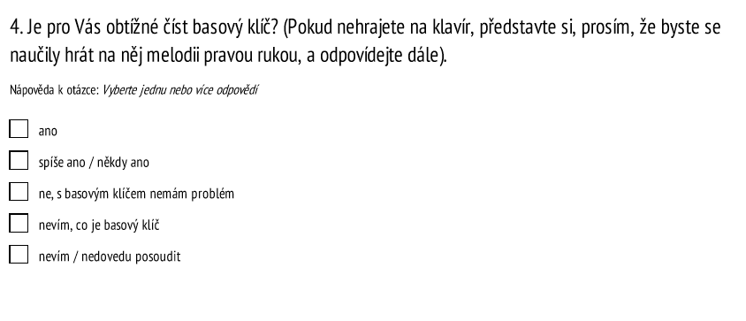
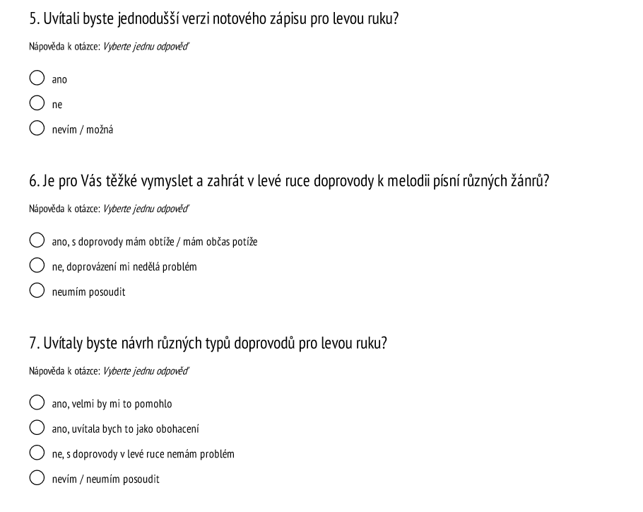
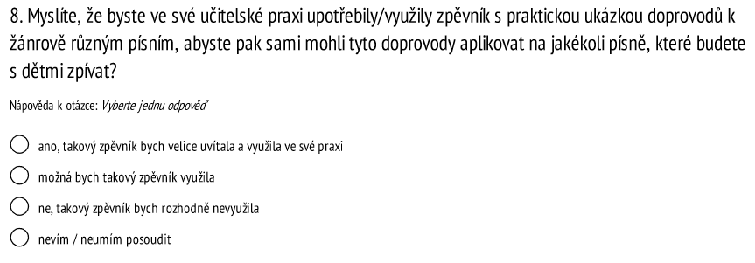
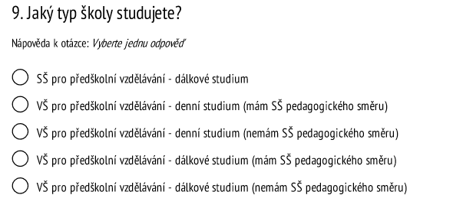

Příloha 2: Statistiky dotazníku
1. otázka
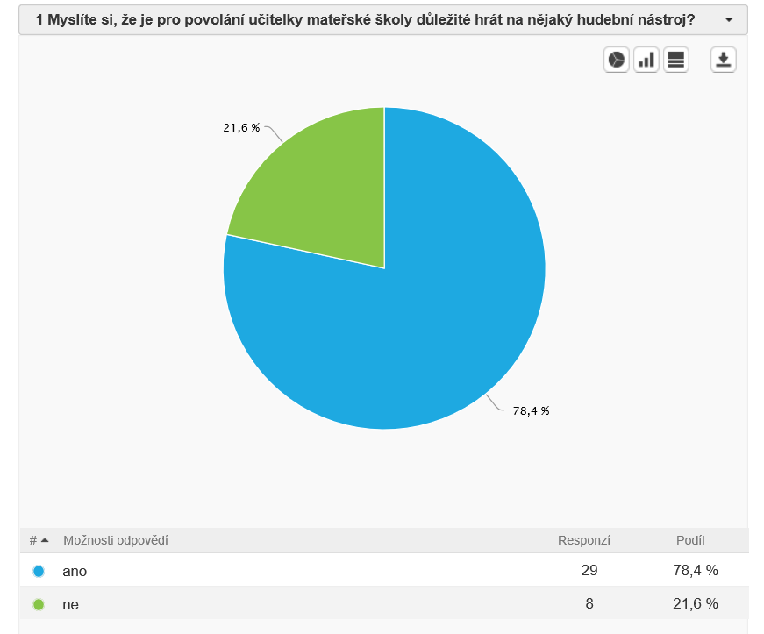

2. otázka
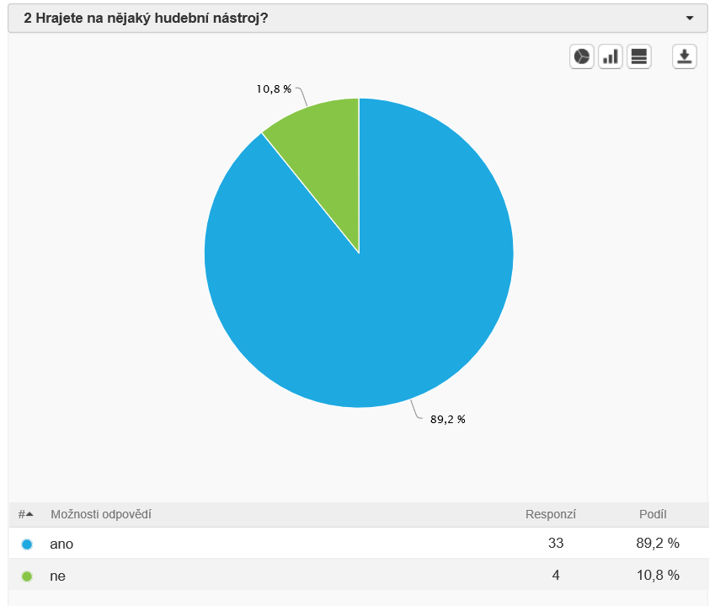
3. otázka
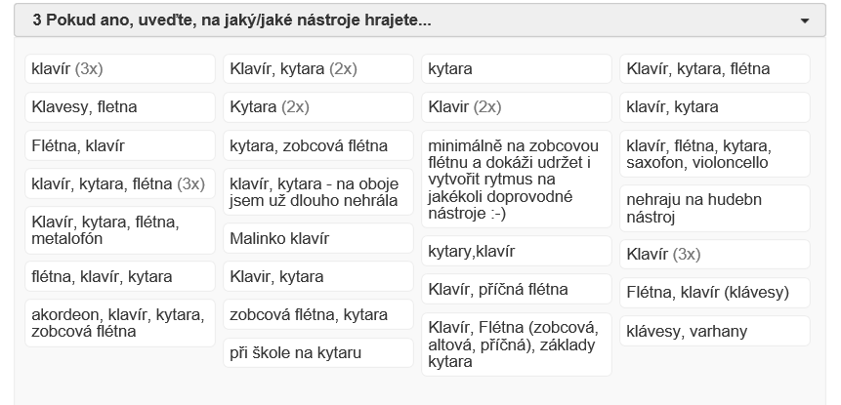

4. otázka
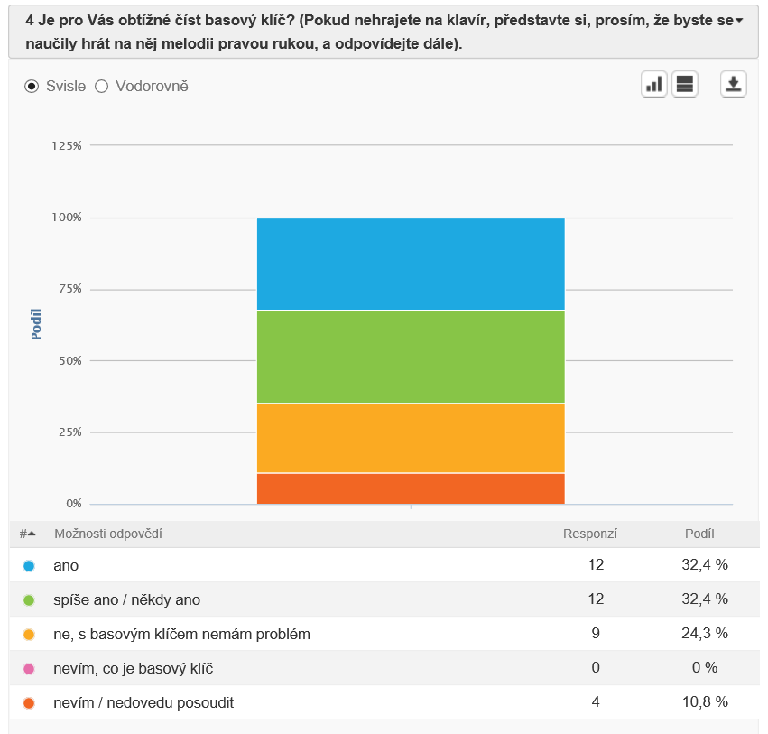

5. otázka
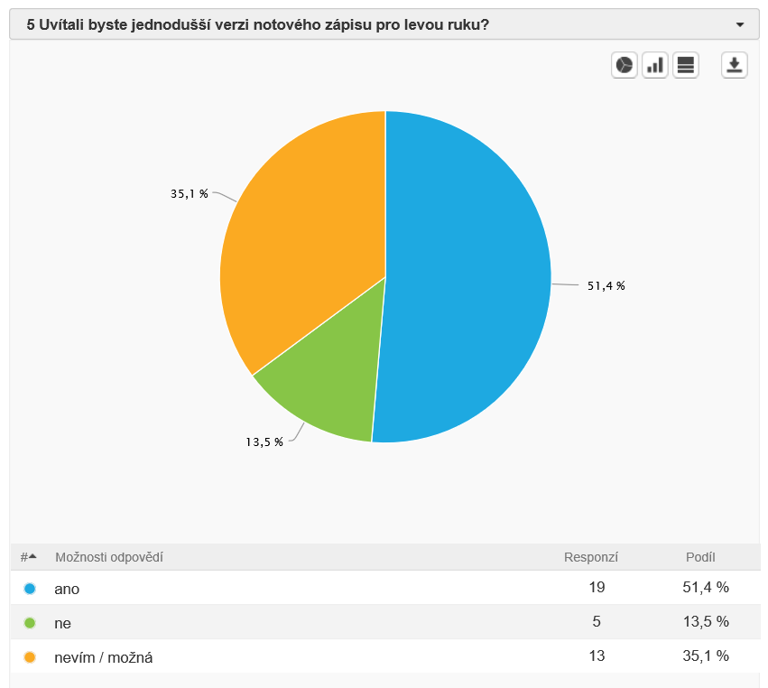

6. otázka
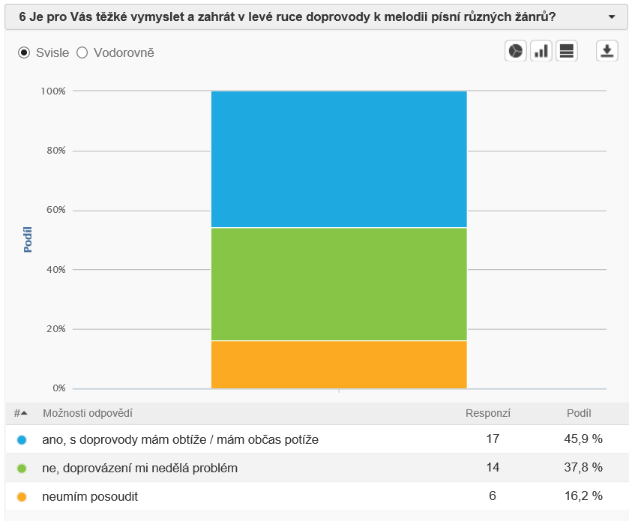
7. otázka
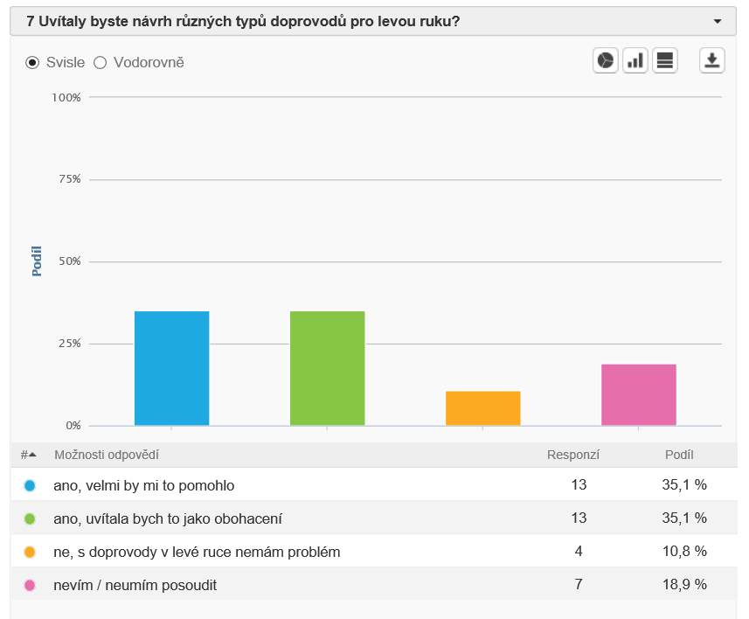

8. otázka
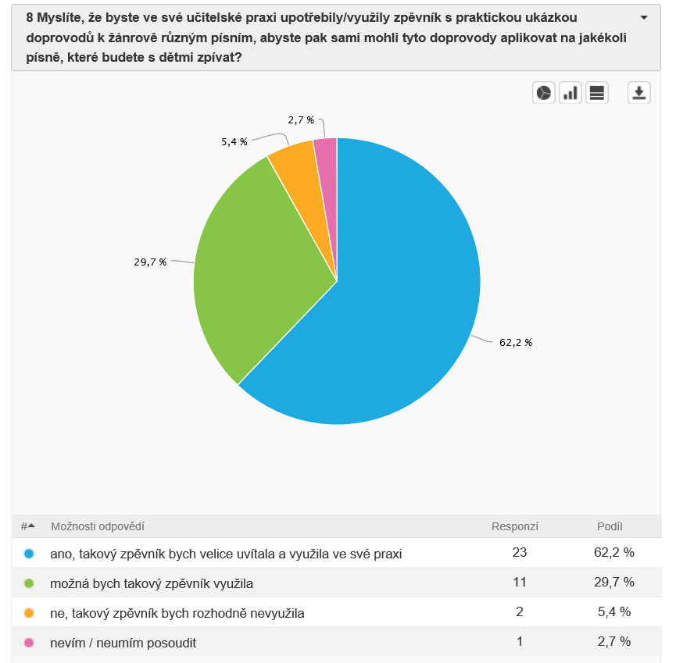
9. otázka
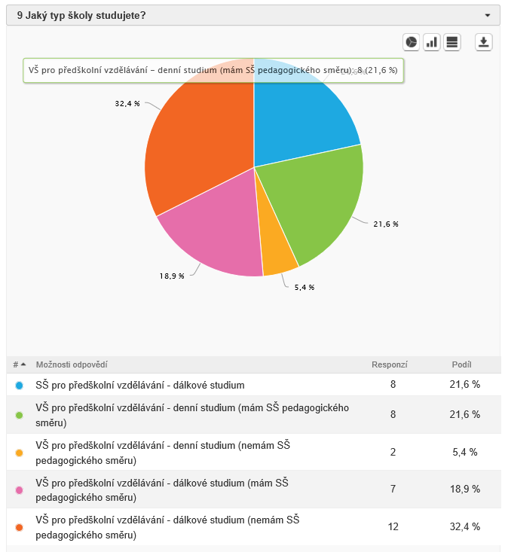

Příloha 3: Ukázka ze Zpěvníčku

Příloha 4: Zpěvníček

ANOTACE

Jméno a příjmení: | Bc. Iva Stáncová Kevešová
Katedra: | Katedra hudební výchovy
Vedoucí práce: | Mgr. Lenka Kružíková, Ph.D.
Rok obhajoby: | 2019
Název práce: | Klavírní notová opora vybraných písní pro učitelky mateřských škol
Název v angličtině: | Piano music support of selected songs for pre-school education teachers
Anotace práce: | Předkládaná bakalářská práce pojednává o důležitosti hudebního vzdělávání v kontextu mateřské školy. Zaměřuje se na instrumentální dovednosti předškolního pedagoga a na posílení jeho pedagogických kompetencí. Praktickým výstupem práce je zpěvník s ukázkami několika typů klavírních doprovodů zapsaných netradičně v houslovém klíči pro levou ruku. Smysluplnost vzniku zpěvníku dokládá pilotní studie realizovaná na vzorku studentek učitelství pro mateřské školy.
Klíčová slova: | předškolní pedagog, mateřská škola, hudba, klavírní doprovod, klavírní opora, zpěvník
Anotace v angličtině: | The proposed bachelor´s thesis deals with the importance of music education in the context of the nursery school. It is focused on instrumental skills of preschool teachers and on consolidation of their pedagogical competences. The practical output of the thesis is the songbook with examples of piano accompaniments where the left hand is untraditionally written in the treble clef. The meaningfulness of creation of this songbook is supported by the survey realized among the students of pre-school education.
Klíčová slova v angličtině: | pre-school teacher, nursery school, music, piano accompaniment, music support, songbook
Přílohy vázané v práci: | Příloha 1: Dotazník pilotní studie  Příloha 2: Statistiky dotazníku  Příloha 3: Zpěvníček s ukázkami klavírních doprovodů nejen pro učitelky mateřských škol (ukázka zpěvníku)  Příloha 4: Zpěvníček s ukázkami klavírních doprovodů nejen pro učitelky mateřských škol (samostatná příloha práce)
Rozsah práce: | 44 stran
Jazyk práce: | čeština

